第一章 安培力与洛伦兹力（单元测试）
一、选择题（本题共8小题，每小题6分，共48分。在每小题给出的四个选项中，第1~4题只有一项符合题目要求，第5~8题有多项符合题目要求，全部选对的得6分，选对但不全的得3分，有选错的得0分。）
1．如图所示，两根平行的长直导线$$a$$和$$b$$中通有大小相等、方向相同的电流$$I$$，此时导线$$a$$受到的磁场力大小为$$F_{1}$$。当新加一个与两导线所在平面垂直的匀强磁场后，导线$$a$$受到的磁场力大小变为$$F_{2}$$。若把导线$$b$$的电流反向，则此时导线$$b$$受到的磁场力大小变为（ ）
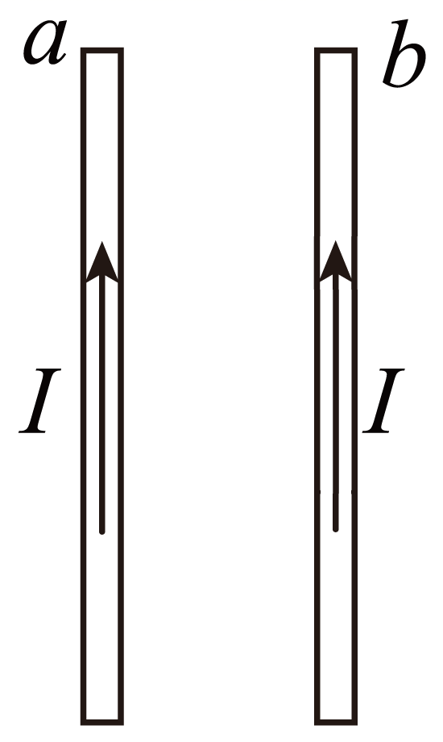
A．$$F_{2}$$ B．$$F_{1}−F_{2}$$
C．$$2F_{1}−F_{2}$$ D．$$F_{1}+F_{2}$$
【答案】C
【难度】0.65
【知识点】两根通电导线之间的作用力方向
【详解】如图所示，两根长直线，电流大小相同，方向相同。则a受到b产生磁场的作用力向右大小为$$F_{1}$$，那么b受到a产生磁场的作用力向左大小为$$F_{1}^{'}$$，这两个力大小相等，方向相反，即
$$F_{1}^{'}=F_{1}$$
当再加入匀强磁场时，设a在磁场中受到的安培力为$$F_{0}$$，则a受到的作用力为
$$F_{2}=F_{1}+F_{0}$$
或
$$F_{2}=F_{1}−F_{0}$$
由于b的电流方向和a的电流方向相同，把导线$$b$$的电流反向，b所受的安培力的方向和电流未反向时a所受安培力方向相反，大小相等，则b受到的磁场力大小为
$$F_{2}^{'}=F_{1}^{'}+F_{0}=F_{1}+F_{0}$$
或
$$F_{2}^{'}=F_{1}^{'}−F_{0}=F_{1}−F_{0}$$
将
$$F_{0}=F_{2}−F_{1}$$
代入
$$F_{2}^{'}=F_{1}−F_{0}$$
或
$$F_{2}^{'}=F_{1}+F_{0}$$
可得
$$F_{2}^{'}=2F_{1}−F_{2}$$
或
$$F_{2}^{'}=2F_{1}+F_{2}$$
故选C。
2．根据磁场对电流有安培力作用的原理，人们研制出一种新型的发射炮弹的装置——电磁炮，其原理如图所示：间距为$$L$$的平行导轨水平放置，整个空间有竖直方向的匀强磁场，导轨一端接电动势为$$E$$、阻为$$r$$的电源，导电金属横杆安装上炮弹垂直放在导轨上，其总质量为$$m$$，电阻为$$R$$，导轨电阻不计，忽略一切摩擦。则下列说法正确的是（ ）
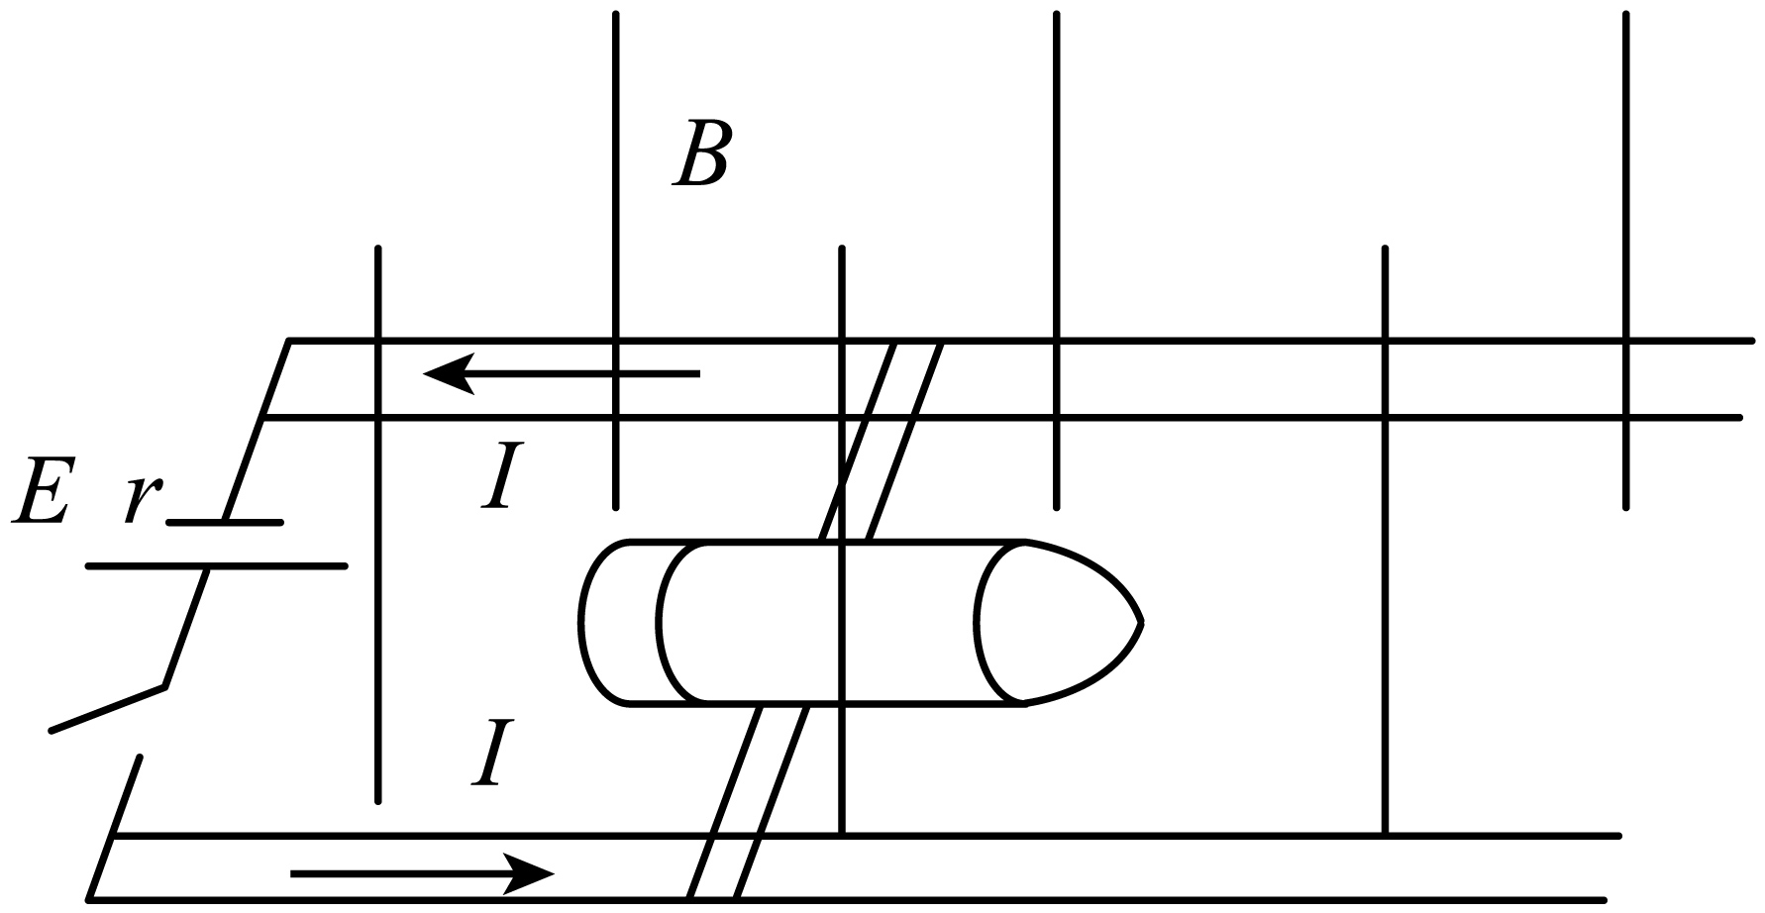
A．磁场方向应竖直向下
B．减小磁感应强度$$B$$的值，炮弹受到的安培力变大
C．闭合开关瞬间，炮弹的加速度大小为$$\frac{BEL}{m\left(R+r\right)}$$
D．若同时将电流方向和磁场方向反向，安培力方向也会反向
【答案】C
【难度】0.85
【知识点】电磁炮
【详解】A．由图知炮弹向右加速，需受向右的安培力，根据左手定则可知，磁场方向应竖直向上，故A错误；
B．根据安培力公式
$$F_{安}=BIL$$
可知减小磁感应强度B的值，炮弹受到的安培力变小，故B错误；
C．闭合开关瞬间电流为
$$I=\frac{E}{R+r}$$
则安培力为
$$F=BIL=\frac{BEL}{R+r}$$
炮弹加速度为
$$a=\frac{F}{m}=\frac{BEL}{m\left(R+r\right)}$$
故C正确；
D．若同时将电流方向和磁场方向反向，根据左手定则可知，安培力方向不变，故D错误。
故选C。
3．2023年12月1日，在北京观测到了极光现象。来自太阳的高能带电粒子流被地磁场俘获，形成极光现象。如图所示，是某高能粒子被地磁场俘获后的运动轨迹示意图，忽略万有引力和带电粒子间的相互作用，以下说法正确的是（ ）
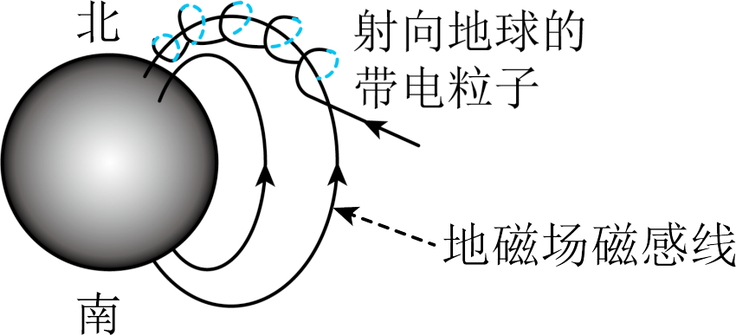
A．图中所示的带电粒子带正电
B．洛伦兹力对带电粒子做正功，使其动能增大
C．图中所示的带电粒子做螺旋运动时，旋转半径越来越小
D．若带负电的粒子在赤道正上方垂直射向地面，一定会向东偏转
【答案】C
【难度】0.85
【知识点】洛伦兹力的方向、电子束的磁偏转
【详解】A．地球的磁场由南向北，根据左手定则可知，粒子带负电，故A错误；
B．洛伦兹力始终与速度垂直，所以洛伦兹力不做功，动能不变，故B错误；
C．粒子在运动过程中，南北两极的磁感应强度较强，由洛伦兹力提供向心力
$$qvB=m\frac{v^{2}}{R}$$
得出的半径公式
$$R=\frac{mv}{Bq}$$
可知，当磁感应强度增加时，半径减小，图中所示的带电粒子做螺旋运动时旋转半径一定越来越小，故C正确；
D．若带负电的粒子在赤道正上方垂直射向地面，由左手定则可知一定会向西偏转，故D错误。
故选C。
4．如图所示，在平面直角坐标系中，x轴上方区域存在匀强磁场，磁场方向垂直于坐标系平面向里。y轴上纵坐标等于r的A点有一粒子发射源，可向磁场所在区域沿不同方向发射出质量为m、电荷量为-q的粒子，粒子速度大小相同，在这些粒子经过x轴上的所有点中，P点离坐标原点距离最远，其横坐标为$$\sqrt{3}r$$。则下列说法中正确的是（ ）
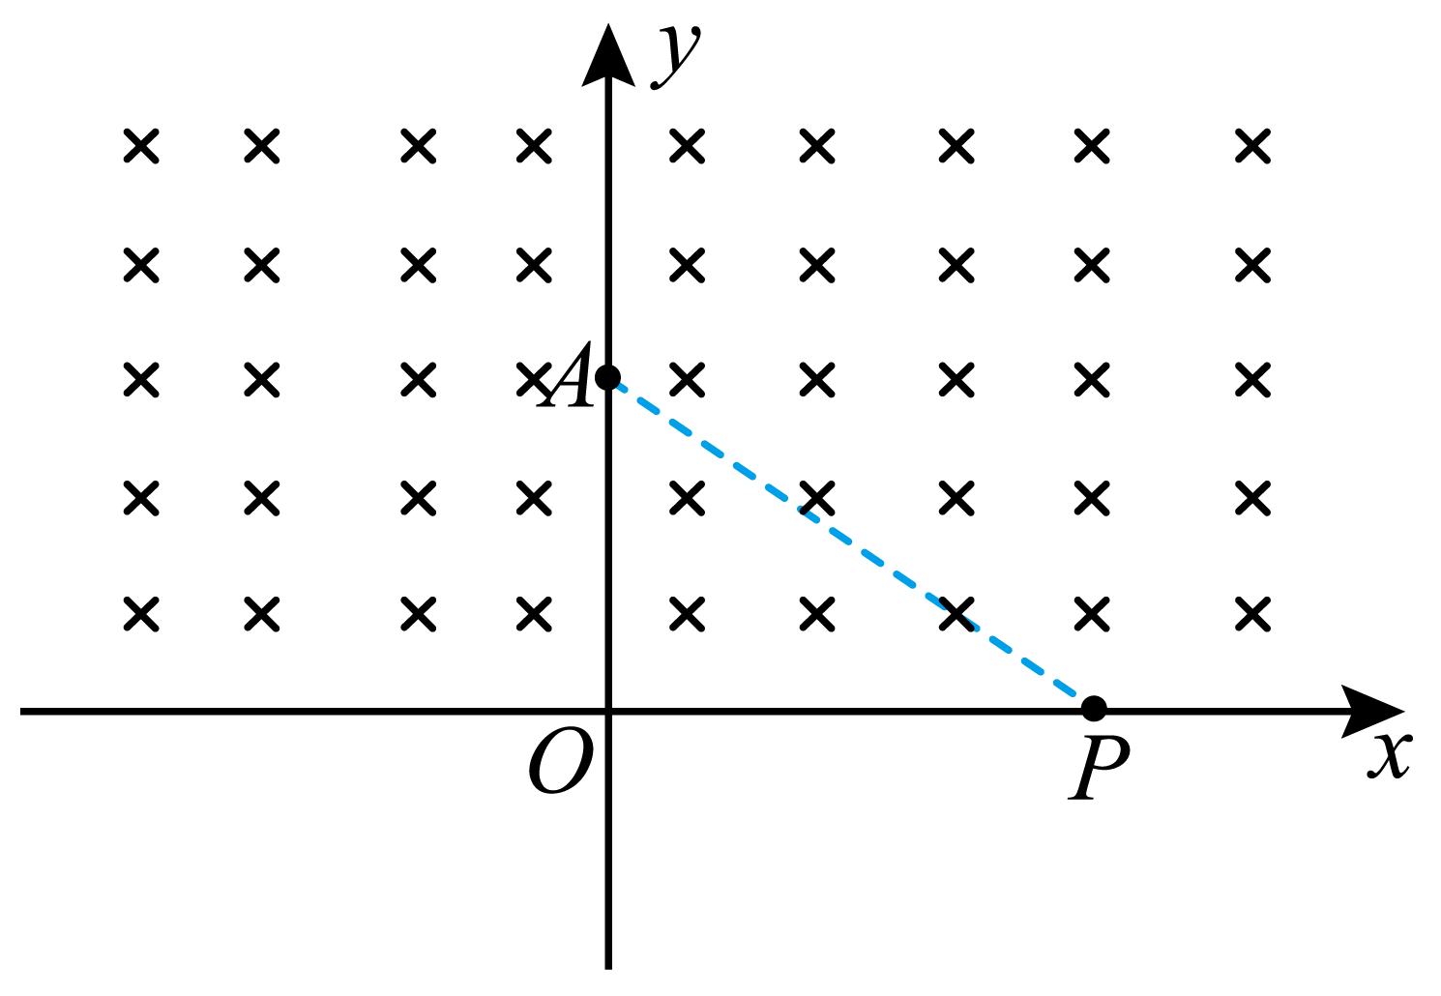
A．粒子在磁场中运动经过P点时，运动轨迹与x轴相切
B．粒子在磁场中运动的时间最短时，运动轨迹与x轴相切
C．粒子在磁场中运动的轨迹半径等于r
D．粒子在x轴负半轴上能经过的最远点横坐标等于$$\sqrt{3}r$$
【答案】C
【难度】0.65
【知识点】带电粒子在直边界磁场中运动
【详解】AC．根据题意，P点离坐标原点距离最远，粒子在磁场中运动半个圆周，可得AP为粒子做圆周运动的直径，如图所示
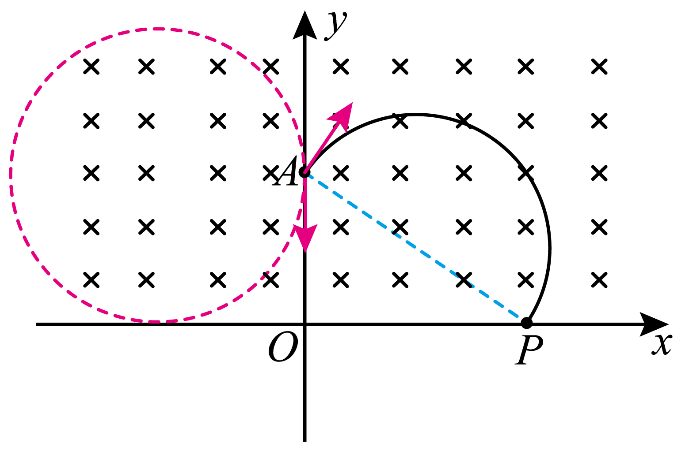
根据几何关系知
$$2R=\sqrt{r^{2}+（\sqrt{3}r）^{2}}$$
解得粒子在磁场中运动的轨道半径为
$$R=r$$
明显粒子在磁场中运动经过P点时，运动轨迹与x轴不相切，故A错误，C正确；
B．粒子的运动轨迹是过（0，r），且轨迹半径为r的顺时针的动态圆，由
$$t=\frac{s}{v}$$
可知时间最短时，圆弧的长度最短，作图知其轨迹半径为r的运动轨迹与x轴不是相切，故B错误；
D．粒子在x轴负半轴上能经过的最远点时，运动轨迹与x轴相切，故横坐标等于为
$$x=−r$$
故D错误。
故选C。
5．以下装置中都涉及到磁场的具体应用，关于这些装置的说法正确的是（ ）
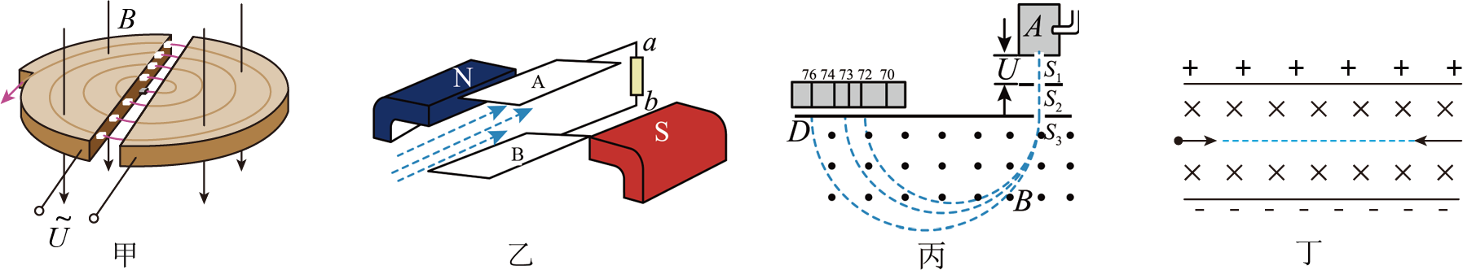
A．甲图为回旋加速器，粒子的最大动能与加速电压U的大小有关
B．乙图为磁流体发电机，可判断出B极板比A极板电势高
C．丙图为质谱仪，打到照相底片D同一位置粒子的比荷相同
D．丁图为速度选择器，特定速率的粒子从右侧沿轴线进入后能做直线运动
【答案】BC
【难度】0.65
【知识点】速度选择器、质谱仪、磁流体发电机的原理、粒子在回旋加速器中的最大动能
【详解】A．粒子做圆周运动由洛伦兹力提供向心力，
$$qv_{\text{m}}B=m\frac{v_{\text{m}}^{2}}{R}$$
整理有
$$v_{\text{m}}=\frac{qBR}{m}$$
粒子的最大动能为
$$E_{\text{k}}=\frac{1}{2}mv_{\text{m}}^{2}=\frac{q^{2}B^{2}R^{2}}{2m}$$
粒子的最大动能与加速电压U的大小无关，故A项错误；
B．根据左手定则可以判断，带正电的粒子向B板聚集，所以B板为正极，即B极板比A极板电势高，故B项正确；
C．粒子由加速电场加速
$$qU=\frac{1}{2}mv^{2}$$
粒子做匀速圆周运动，有
$$qvB=m\frac{v^{2}}{r}$$
整理有
$$r=\frac{1}{B}\sqrt{\frac{2mU}{q}}$$
粒子经过相同加速电场和偏转磁场，所以达到同一个位置的粒子的比荷相同，故C项正确；
D．丁图的速度选择器，粒子只能从左向右运动才符合原理。比如带正电的粒子进入时，洛伦兹力向上，电场力向下才能受力平衡，故D项错误。
故选BC。
6．在匀强磁场中放置一个矩形截面的载流导体，当磁场方向与电流方向垂直时，在导体内的垂直于磁场和电流方向的两个端面之间会出现电势差，这一现象就是霍尔效应，这个电势差也被叫做霍尔电压。同时在导体内形成霍尔电场E，利用霍尔效应制作的霍尔元件，广泛应用于测量和自动控制等领域。如图所示，在匀强磁场B（磁场方向垂直于前后表面）中，有一载流导体，已知上表面宽为d，侧面高为h（已在图中标出），若通过导体的电流为I，电压表示数为U，导体单位体积内的自由电子数为n，电子的电荷量为e，下列说法中正确的是（ ）
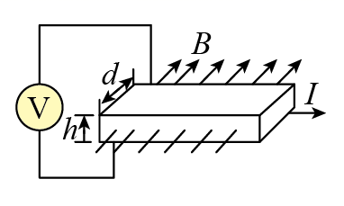
A．导体内形成的霍尔电场$$E=\frac{U}{h}$$
B．元件下表面电势比上表面电势低
C．洛伦兹力对电子做正功
D．磁感应强度大小为$$B=\frac{nedU}{I}$$
【答案】AD
【难度】0.65
【知识点】电流的微观表达式及其应用、霍尔效应的相关计算
【详解】A．根据匀强电场电场强度与电势差的关系有
$$E=\frac{U}{d}$$
故A正确；
B．电流I是电子的定向运动产生的，电子定向移动方向与电流方向相反，故由左手定则可以判断电子向上表面偏转，所以上表面电势低于下表面。故B错误；
C．洛伦兹力在任何情况下都不做功。故C错误；
D．当电压表示数稳定为U时，根据受力平衡有
$$evB=eE$$
根据电流微观表达式有
$$I=neSv$$
联立，可得
$$B=\frac{nedU}{I}$$
故D正确。
故选AD。
7．如图所示，A点的离子源沿纸面垂直OQ方向向上射出一束负离子，离子的重力忽略不计。为把这束负离子约束在OP之下的区域，可加垂直纸面的匀强磁场。已知O、A两点间的距离为s，负离子的比荷为$$\frac{q}{m}$$，速率为v，OP与OQ间的夹角为30°，则所加匀强磁场的磁感应强度B的大小和方向可能是（ ）
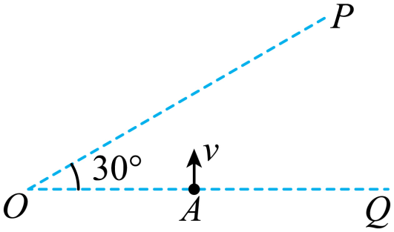
A．$$B>\frac{mv}{3qs}$$，垂直纸面向里 B．$$B>\frac{mv}{qs}$$，垂直纸面向里
C．$$B>\frac{mv}{qs}$$，垂直纸面向外 D．$$B>\frac{3mv}{qs}$$，垂直纸面向外
【答案】BD
【难度】0.65
【知识点】带电粒子在直边界磁场中运动、磁场方向的不确定形成的多解
【详解】AB．当所加匀强磁场方向垂盲纸面向里时，由左手定则知：负离子向右偏转。约束在OP之下的区域的临界条件是离子运动轨迹与OP相切。如图（大圆弧）
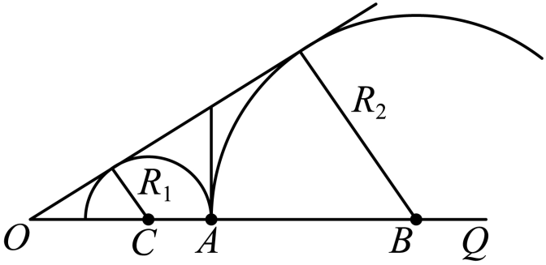
由几何知识知
$$R_{2}=\overline{OB}sin30°=\frac{1}{2}\overline{OB}$$
而
$$\overline{OB}=s+R_{2}$$
所以
$$R_{2}=s$$
所以当离子轨迹的半径小于s时满足约束条件。由牛顿第二定律及洛伦兹力公式列出
$$qvB=m\frac{v^{2}}{R_{2}}$$
所以得
$$B>\frac{mv}{qs}$$
故A错误，B正确；
CD．当所加匀强磁场方向垂直纸面向外时，由左手定则知：负离子向左偏转。约束在OP之下的区域的临界条件是离子运动轨迹与OP相切。如图（小圆弧）
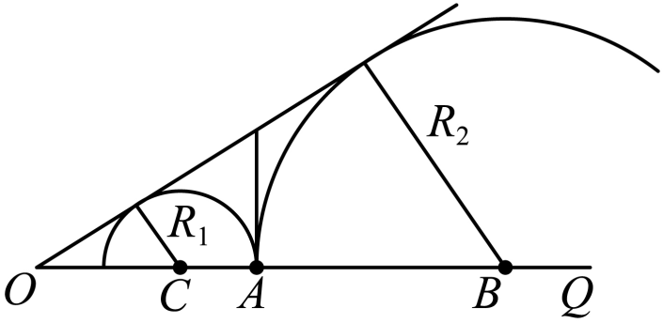
由几何知识知道相切圆的半径为$$\frac{s}{3}$$，所以当离子轨迹的半径小于$$\frac{s}{3}$$时满足约束条件。
由牛顿第二定律及洛伦兹力公式列出
$$qvB=m\frac{v^{2}}{R_{1}}$$
所以得
$$B>\frac{3mv}{qs}$$
故C错误，D正确。
故选BD。
8．如图所示，虚线所示的圆形区域内存在一垂直于纸面的匀强磁场，磁感应强度大小为B，磁场区域的半径为R，P为磁场边界上的一点，大量相同的带电粒子以相同的速率经过P点，在纸面内沿不同的方向射入磁场，若粒子射入的速率为v₁，这些粒子在磁场边界的出射点分布在三分之一圆周上。不计重力及带电粒子之间的相互作用，下列判定正确的有（ ）
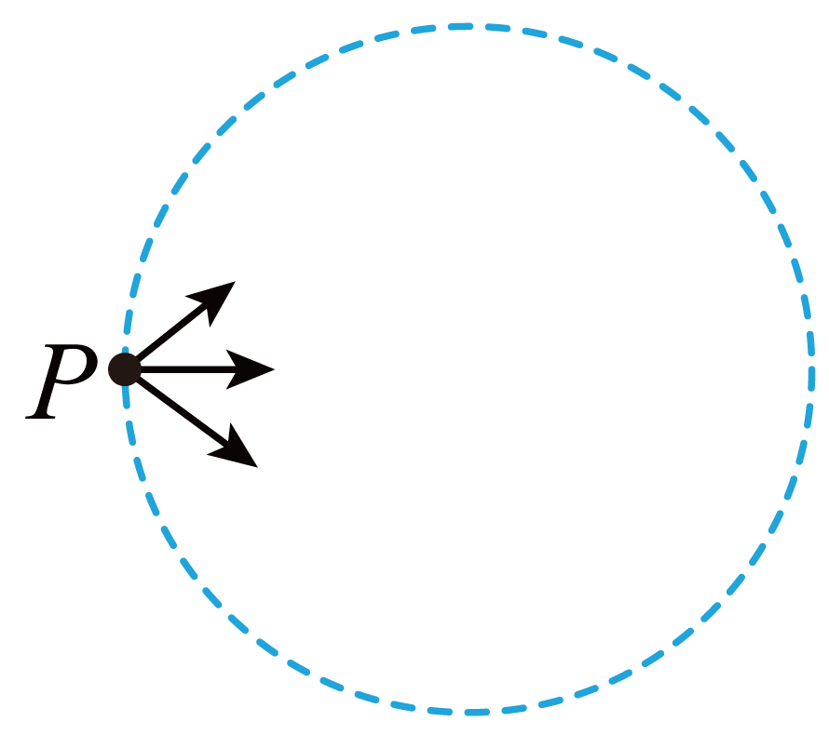
A．这些粒子的电荷量与质量之比为$$\frac{v_{1}}{\sqrt{3}BR}$$
B．这些粒子在磁场中运动的最长时间为$$\frac{\sqrt{3}πR}{2v_{1}}$$
C．若射入的速率为0.5v₁，这些粒子在磁场边界的出射点分布区小于六分之一圆周
D．若射入的速率为0.5v₁，这些粒子在磁场边界的出射点分布区大于六分之一圆周
【答案】C
【难度】0.4
【知识点】带电粒子在圆（弧）形边界磁场中运动
【详解】CD．从P点入射的粒子射出磁场时与磁场边界的最远交点为N，由题意知$$∠PON=120°$$，如图所示
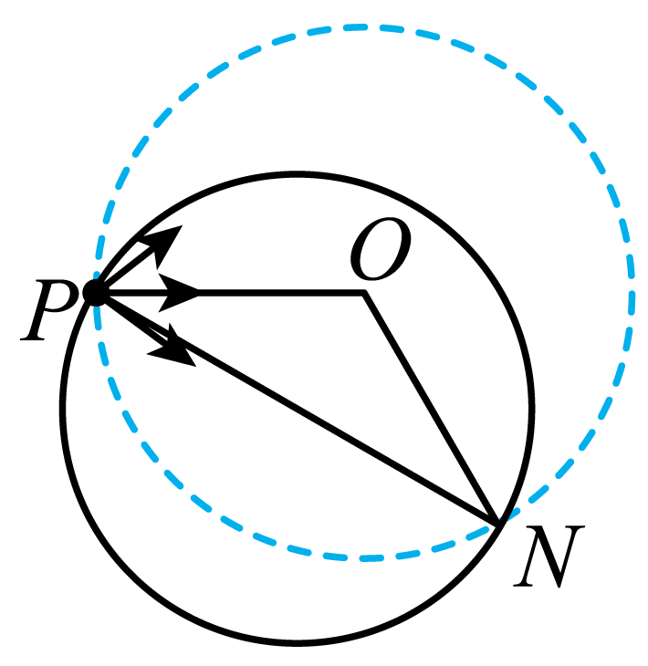
由几何关系得轨迹圆的半径为
$$r_{1}=\frac{\sqrt{3}R}{2}$$
当速度大小为$$v_{2}=0.5v_{1}$$时，从P点入射的粒子射出磁场时与磁场边界的最远交点为M，由题意知$$∠POM=60°$$
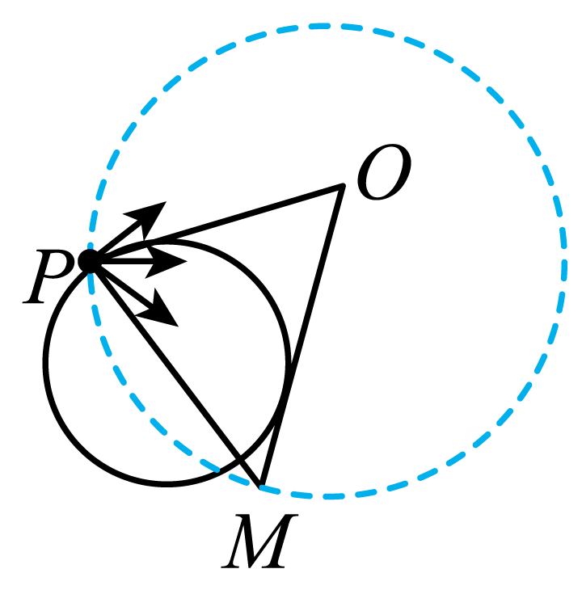
由几何关系得轨迹圆半径为
$$r_{2}=\frac{R}{2}$$
根据洛伦兹力充当向心力可知
$$qvB=m\frac{v^{2}}{r}$$
速度与半径成正比，因此
$$v_{1}:v_{2}=\sqrt{3}:1$$
故当$$v_{2}=0.5v_{1}<\frac{\sqrt{3}}{3}v_{1}$$时，这些粒子在磁场边界的出射点分布区小于六分之一圆周，故C正确，D错误；
A．根据
$$r_{1}=\frac{\sqrt{3}R}{2}$$
$$qv_{1}B=m\frac{{v_{1}}^{2}}{r_{1}}$$
解得
$$\frac{q}{m}=\frac{2\sqrt{3}v_{1}}{3BR}$$
故A错误；
B．粒子速度为$$v_{1}$$时，圆周运动半径为
$$r_{1}=\frac{\sqrt{3}R}{2}$$
由于
$$r_{1}<R$$
所以沿圆形区域边界切线方向入射的粒子可以在磁场中做完整的匀速圆周运动，故在磁场中运动的最长时间为
$$T=\frac{2πr_{1}}{v_{1}}=\frac{\sqrt{3}πR}{v_{1}}$$

故B错误。
故选C。
二、非选择题：本题共4小题，共52分。
9．某实验小组用图示电路测量匀强磁场的磁感应强度。实验器材如下：边长为L、匝数为N的正方形线圈（a、b为引出端）一个，天平一台，各种质量砝码若干，直流电源一个，灵敏电流计一个，定值电阻一个，开关、导线等若干。实验步骤如下：
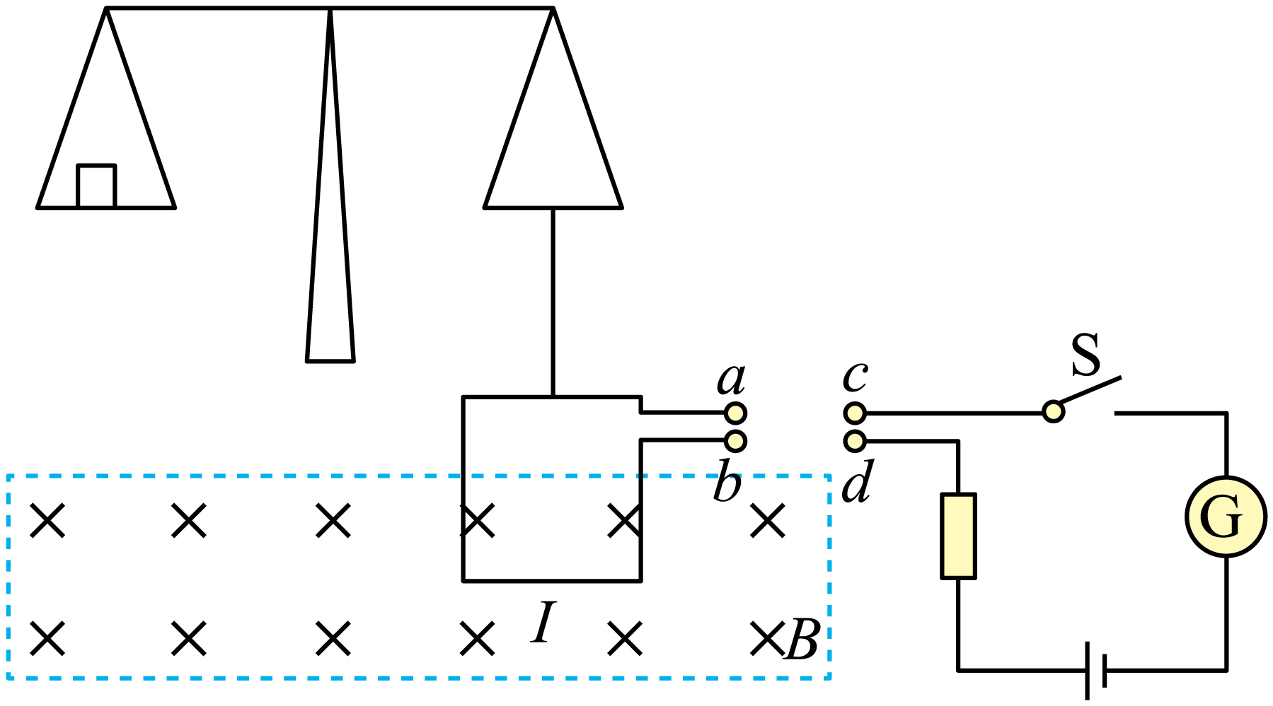
（1）将线圈悬挂在天平右臂，添加合适质量的砝码，使天平平衡，将a与c连接、b与d连接，闭合开关S，记录_________（填物理量名称及符号），添加合适质量的砝码，使天平再次平衡；
（2）断开开关S，将a与d连接、b与c连接，再次闭合开关S，这时需要在天平的_________（选填“左盘”“右盘”）中放入质量为$$Δm$$的砝码，仍旧使天平平衡；
（3）已知重力加速度大小为g，则磁感应强度的大小为$$B=$$_________（用上述物理量表示）。
【答案】 灵敏电流计的读数I 右盘 $$\frac{Δmg}{2NIL}$$
【难度】0.85
【知识点】安培力的计算式及初步应用
【详解】（1）[1]实验中闭合开关S，应记录灵敏电流计的读数I；
（2）[2]断开开关S，将a与d连接、b与c连接，再次闭合开关S，由左手定则可知闭合开关后线框所受的安培力向上，应在天平的右盘中放入合适质量的砝码，才能使天平平衡；
（3）[3]断开开关S，将a与d连接、b与c连接，再次闭合开关S，这时需要在天平的右盘中放入质量为$$Δm$$的砝码使天平再次平衡，由平衡条件可知
$$2BINL=Δmg$$
解得
$$B=\frac{Δmg}{2NIL}$$
10．质量m=0.1g的小物块，带有5×10⁻⁴C的电荷，放在图示倾角为30°的光滑绝缘固定斜面顶端，整个斜面置于B=1T的匀强磁场中，磁场方向垂直纸面向里．物块由静止开始下滑，到某一位置离开斜面（设斜面足够长，g取10m/s²）．求：
（1）物块带何种电荷？
（2）物块离开斜面时的速度是多大？
（3）物块在斜面上滑行的距离是多大？
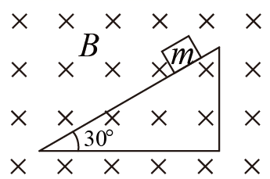
【答案】（1）负电荷 （2）$$2\sqrt{3}\text{m/s}$$ （3）1.2m
【难度】0.65
【知识点】斜面模型中的临界极值的问题、带电粒子在匀强磁场中的圆周运动：半径、周期公式
【分析】由于物块到某一位置离开斜面，通过左手定则可判断物体带负电荷，物体在离开斜面之前，一直做匀加速直线运动，根据相关公式即可求解位移。
【详解】（1）由于小滑块受到的安培力垂直斜面向上，根据左手定则可得：小滑块带负电。
（2）当物体离开斜面时，弹力为零，因此有：
$$qvB=mgcos{30}^{∘}$$
代入数据得：
$$v=2\sqrt{3}\text{m/s}$$
（3）由于斜面光滑，物体在离开斜面之前一直做匀加速直线运动，由牛顿第二定律得：
$$mg\text{sin}{30}^{∘}=ma$$
由匀变速直线运的速度位移公式得：
$$v^{2}=2ax$$
解得：
x=1.2m
【点睛】考查左手定则以及牛顿运动定律的运用。
11．如图所示，在真空室中平面直角坐标系的y轴竖直向上，x轴上的P点与Q点关于坐标原点O对称，PQ间的距离d=30cm。坐标系所在空间存在一个垂直于xOy平面的圆形有界匀强磁场，一带电粒子在xOy平面内，从P点与x轴成30°的夹角射出，该粒子将做匀速直线运动，已知带电粒子以速度v=2.0m/s射出，质量m=1.0×10⁻²⁷kg，所带电荷量q=1.0×10⁻¹⁹C，使带电粒子通过Q点，且其运动轨迹关于y轴对称。已知磁场的磁感应强度大小为B=2.0×10⁻⁷T。(不计带电粒子重力)求：
（1）油滴在磁场中运动的时间t；
（2）圆形磁场区域的最小面积S。
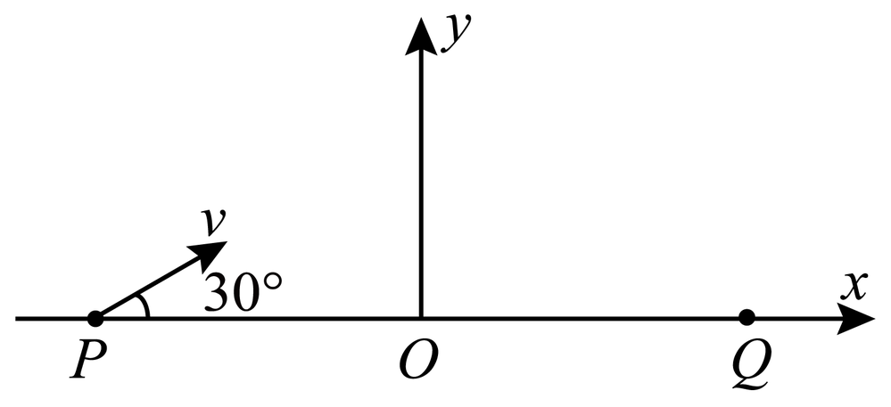
【答案】（1）$$\frac{0.1π}{6}\text{s}$$；（2）$$7.9×{10}^{−3}{\text{m}}^{2}$$
【难度】0.65
【知识点】根据粒子运动确定磁场区域的范围
【详解】（1）设其做匀速圆周运动的半径为R，运动周期为T，油滴在磁场中的运动时间为t，根据牛顿第二定律：
$$qvB=m\frac{v^{2}}{R}$$
得：
$$R=\frac{mv}{qB}=\frac{1.0×{10}^{−27}×2.0}{1.0×{10}^{−19}×2.0×{10}^{−7}}\text{m}=0.1\text{m}$$
周期：
$$T=\frac{2πm}{qB}=\frac{2π×1.0×{10}^{27}}{1.0×{10}^{−19}×2.0×{10}^{−7}}=0.1π\text{s}$$
设带电粒子从M点进入磁场，从N点射出磁场，由于粒子的运动轨迹关于y轴对称，如图所示：
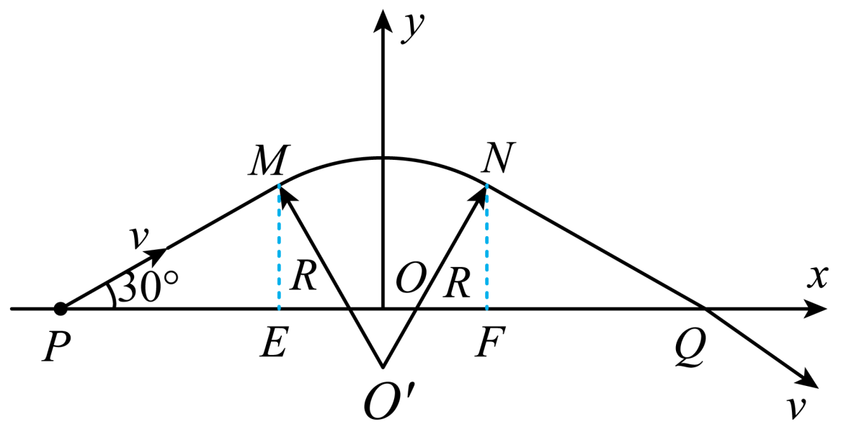
根据几何关系可知$$∠MO^{′}N$$=60°，所以，带电油滴在磁场中运动的时间：
$$t_{2}=\frac{T}{6}=\frac{0.1π}{6}\text{s}$$；
（2）连接MN，当MN为圆形磁场的半径时，圆形磁场面积最小，如图所示：
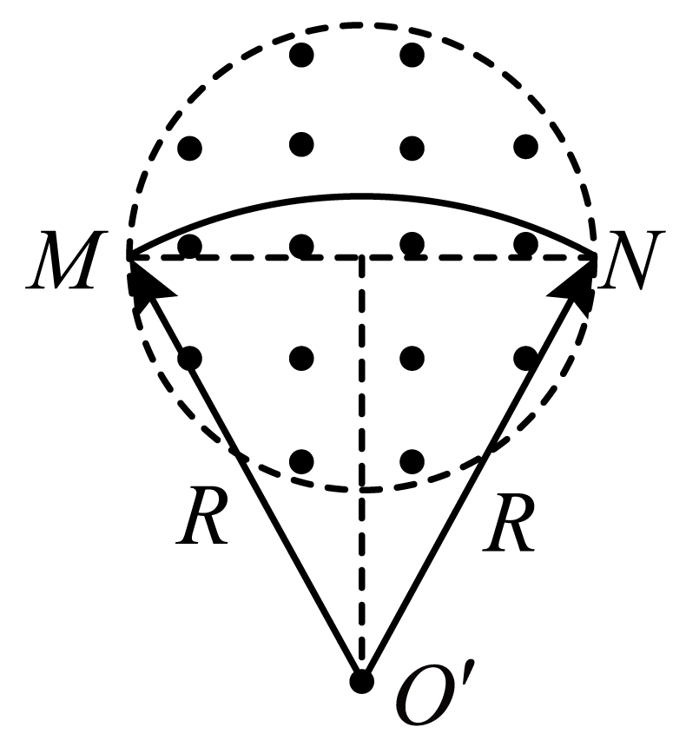
根据几何关系圆形磁场的半径为：
$$r=Rsin{30}^{0}=0.05\text{m}$$
其面积：
$$S=πr^{2}=0.0025π{\text{m}}^{2}≈7.9×{10}^{−3}{\text{m}}^{2}$$
12．如图，在空间中建立固定的直角坐标系xOy，并施加垂直平面xOy的匀强磁场和平行y轴的匀强电场，磁感应强度大小为B。将质量为m，带电量为q（q>0）的粒子从坐标原点O沿x轴正方向以速度v抛出，粒子将做匀速度直线运动。不计粒子的重力。
（1）求电场强度的大小；
（2）若将粒子从坐标原点O静止释放，求粒子此后运动过程中达到最大速度时的位置坐标；
（3）若将粒子从坐标原点O静止释放，当粒子速度第一次达到最大值时撤去电场，求粒子此后运动的轨迹方程。
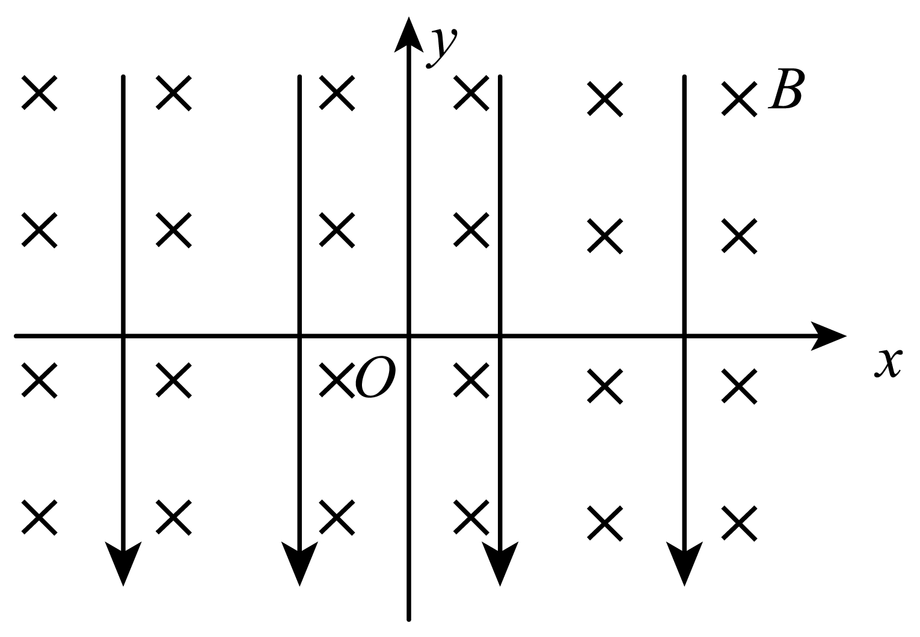
【答案】（1）$$E=vB$$；（2）$$\left[(1+2k)\frac{πmv}{qB},−\frac{2mv}{qB}\right]$$（$$k=0,1,2,3,⋯⋯$$）；（3）$${(x−\frac{πmv}{qB})}^{2}+y^{2}={(\frac{2mv}{qB})}^{2}$$
【难度】0.4
【知识点】带电粒子在叠加场中做旋进运动
【详解】（1）（1）对带电粒子沿x轴做匀速直线运动，由平衡条件有
$$qvB=qE$$
解得
$$E=vB$$
（2）利用“配速法”，粒子静止释放后的运动可分解成入射速度方向沿着$$x$$轴负方向，大小为$$v$$的匀速圆运动和速度方向沿x轴正方向，大小也为$$v$$的匀速直线运动，设粒子做匀速圆周运动的半径为$$r_{1}$$，则有
$$qvB=m\frac{v^{2}}{r_{1}}$$
粒子做圆周运动的周期
$$T=\frac{2πr_{1}}{v}$$
设释放粒子后经时间t粒子第一次速度达到最大值，此时粒子恰好运动了半个周期，其速度方向与做圆周运动的入射速度方向相反，与做匀速直线运动的速度方向相同，此过程中粒子在x、y轴方向的位移大小分别设为x₁、y₁，则有
$$t=\frac{T}{2}$$
$$x_{1}=vt$$
$$y_{1}=2r_{1}$$
解得
$$x_{1}=\frac{πmv}{qB}$$
$$y_{1}=\frac{2mv}{qB}$$
由运动的周期性可得，粒子速度达到最大值时的位置坐标为
$$\left[(1+2k)\frac{πmv}{qB},−\frac{2mv}{qB}\right]$$ （$$k=0,1,2,3,⋯⋯$$）
（3）粒子第一次速度达到最大值时，撤去电场后粒子做匀速圆周运动，则
$$q(2v)B=m\frac{{(2v)}^{2}}{r_{2}}$$
解出
$$r_{2}=\frac{2mv}{qB}$$
由数学知识可知，粒子此后运动的轨迹方程为
$${(x−\frac{πmv}{qB})}^{2}+y^{2}={(\frac{2mv}{qB})}^{2}$$
13．如图所示，在以O点为圆心、半径为R的圆形区域内有垂直于纸面向里的匀强磁场，磁感应强度大小为B。圆形区域外有大小相等、方向相反、范围足够大的匀强磁场。一质量为m、电荷量为q（q>0）的带电粒子沿直径AC方向从A点射入圆形区域。不计重力，下列说法正确的是（ ）
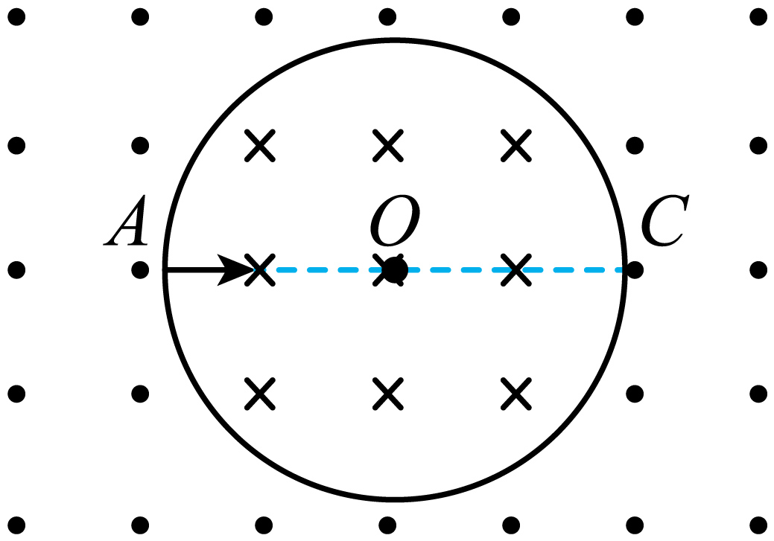
A．粒子的运动轨迹可能经过O点
B．粒子射出圆形区域时的速度方向不一定沿该区域的半径方向
C．粒子连续两次由A点沿AC方向射入圆形区域的最小时间间隔为$$\frac{7\text{π}m}{3qB}$$
D．若粒子从A点射入到从C点射出圆形区域用时最短，粒子运动的速度大小为$$\frac{\sqrt{3}qBR}{3m}$$
【答案】D
【难度】0.65
【知识点】带电粒子在圆（弧）形边界磁场中运动
【详解】AB．在圆形匀强磁场区域内，沿着径向射入的粒子，总是沿径向射出的；根据圆的特点可知粒子的运动轨迹不可能经过O点，故AB错误；
C．粒子连续两次由A点沿AC方向射入圆形区域，时间最短则根据对称性可知轨迹如图
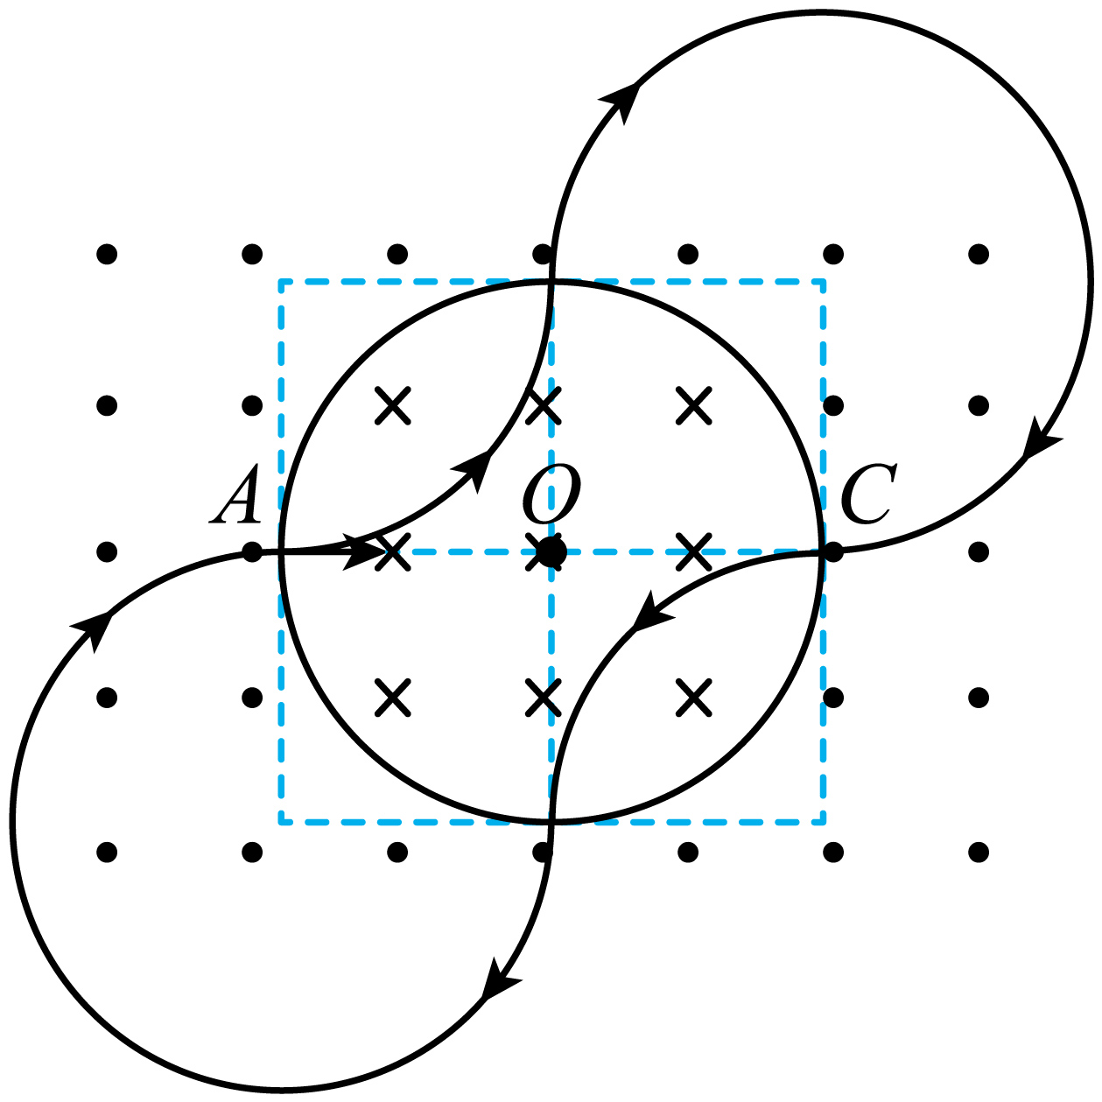
则最短时间有
$$t=2T=\frac{4πm}{qB}$$
故C错误；
D．粒子从A点射入到从C点射出圆形区域用时最短，则轨迹如图所示
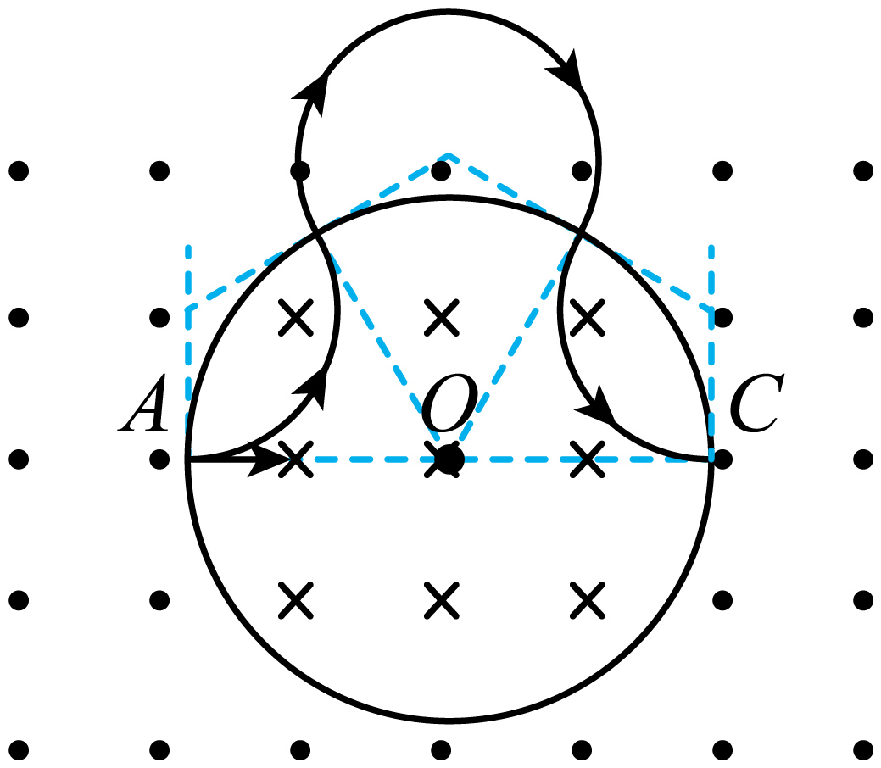
设粒子在磁场中运动的半径为r，根据几何关系可知
$$r=\frac{\sqrt{3}R}{3}$$
根据洛伦兹力提供向心力有
$$qvB=m\frac{v^{2}}{r}$$
可得
$$v=\frac{\sqrt{3}qBR}{3m}$$
故D正确。
故选D。
14．空间中存在竖直向下的匀强电场和垂直于纸面向里的匀强磁场，电场强度大小为E，磁感应强度大小为B。一质量为m的带电油滴a，在纸面内做半径为R的圆周运动，轨迹如图所示。当a运动到最低点P时，瞬间分成两个小油滴Ⅰ、Ⅱ，二者带电量、质量均相同。Ⅰ在P点时与a的速度方向相同，并做半径为$$3R$$的圆周运动，轨迹如图所示。Ⅱ的轨迹未画出。已知重力加速度大小为g，不计空气浮力与阻力以及Ⅰ、Ⅱ分开后的相互作用，则（ ）
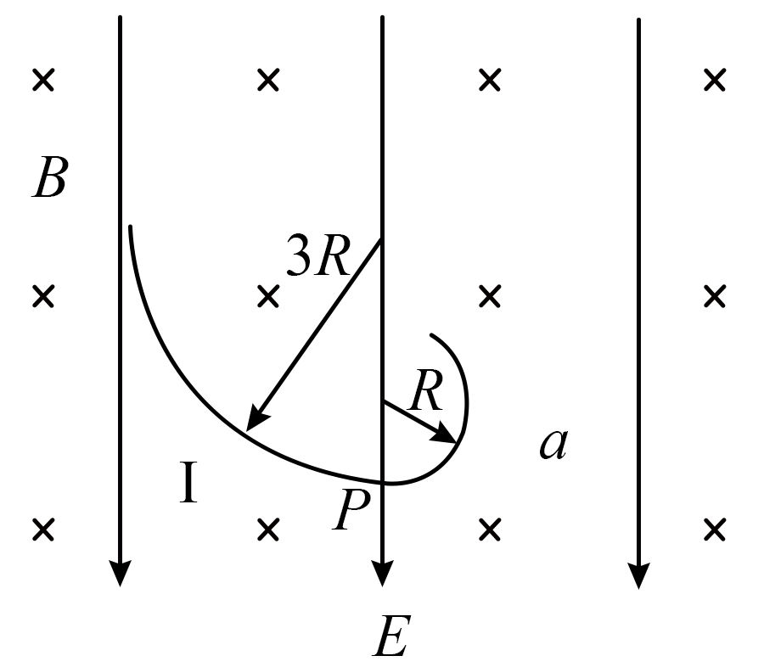
A．油滴a带负电，所带电量的大小为$$\frac{mg}{E}$$
B．油滴a做圆周运动的速度大小为$$\frac{gBR}{E}$$
C．小油滴Ⅰ做圆周运动的速度大小为$$\frac{3gBR}{E}$$，周期为$$\frac{4πE}{gB}$$
D．小油滴Ⅱ沿顺时针方向做圆周运动
【答案】ABD
【难度】0.65
【知识点】带电粒子在叠加场中做匀速圆周运动
【详解】A．油滴a做圆周运动，故重力与电场力平衡，可知带负电，有
$$mg=Eq$$
解得
$$q=\frac{mg}{E}$$
故A正确；
B．根据洛伦兹力提供向心力
$$Bqv=m\frac{v^{2}}{R}$$
得
$$R=\frac{mv}{Bq}$$
解得油滴a做圆周运动的速度大小为
$$v=\frac{gBR}{E}$$
故B正确；
C．设小油滴Ⅰ的速度大小为$$v_{1}$$，得
$$3R=\frac{\frac{m}{2}v_{1}}{B\frac{q}{2}}$$
解得
$$v_{1}=\frac{3BqR}{m}=\frac{3gBR}{E}$$
周期为
$$T=\frac{2π⋅3R}{v_{1}}=\frac{2πE}{gB}$$
故C错误；
D．带电油滴a分离前后动量守恒，设分离后小油滴Ⅱ的速度为$$v_{2}$$，取油滴a分离前瞬间的速度方向为正方向，得
$$mv=\frac{m}{2}v_{1}+\frac{m}{2}v_{2}$$
解得
$$v_{2}=−\frac{gBR}{E}$$
由于分离后的小液滴受到的电场力和重力仍然平衡，分离后小油滴Ⅱ的速度方向与正方向相反，根据左手定则可知小油滴Ⅱ沿顺时针方向做圆周运动，故D正确。
故选ABD。
15．如图，真空区域有同心正方形ABCD和abcd，其各对应边平行，ABCD的边长一定，abcd的边长可调，两正方形之间充满恒定匀强磁场，方向垂直于正方形所在平面．A处有一个粒子源，可逐个发射速度不等、比荷相等的粒子，粒子沿AD方向进入磁场。调整abcd的边长，可使速度大小合适的粒子经ad边穿过无磁场区后由BC边射出。对满足前述条件的粒子，下列说法正确的是（ ）
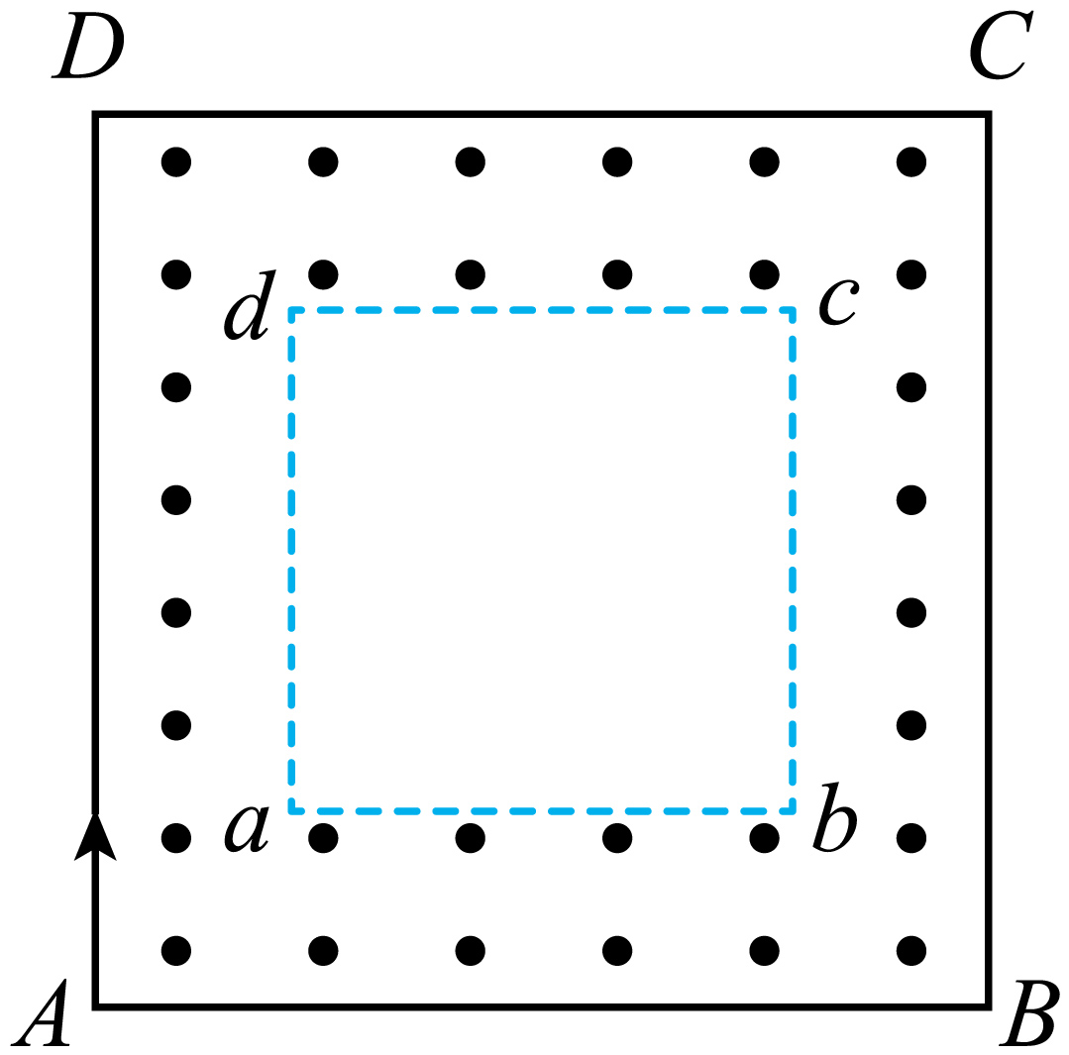
A．若粒子穿过ad边时速度方向与ad边夹角为45°，则粒子必垂直BC射出
B．若粒子穿过ad边时速度方向与ad边夹角为60°，则粒子必垂直BC射出
C．若粒子经cd边垂直BC射出，则粒子穿过ad边的速度方向与ad边夹角必为45°
D．若粒子经bc边垂直BC射出，则粒子穿过ad边时速度方向与ad边夹角必为60°
【答案】AD
【难度】0.4
【知识点】带电粒子在直边界磁场中运动
【详解】A．粒子在磁场中做匀速圆周运动，在正方形abcd区域中做匀速直线运动，粒子穿过ad边时速度方向与ad边夹角为45°，在正方形abcd区域中的运动轨迹必平行于AC的连线，可知粒子必经过cd边，进入正方形abcd区域前后的两段圆弧轨迹的半径相等，并且圆心角均为45°，据此作出粒子可能的两个运动轨迹如图所示
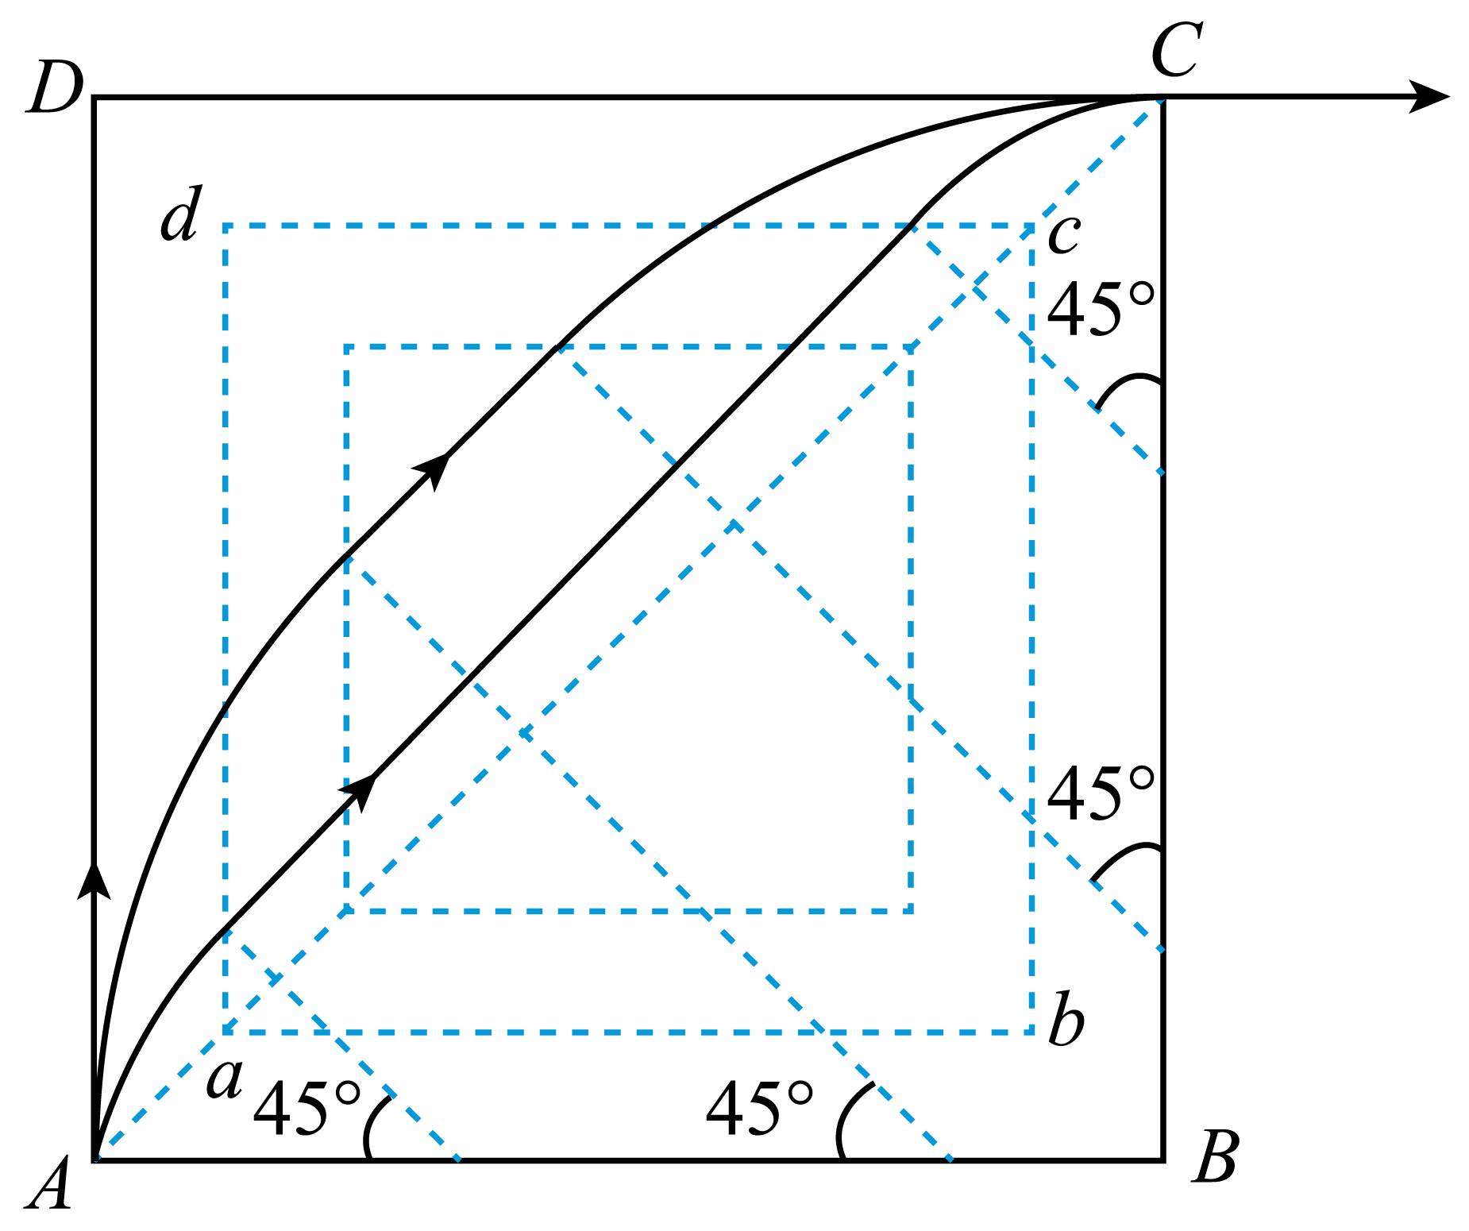
粒子的运动轨迹均关于直线BD对称，粒子必从C点垂直于BC射出，故A正确；
C．若粒子经cd边垂直BC射出，粒子运动轨迹如图所示
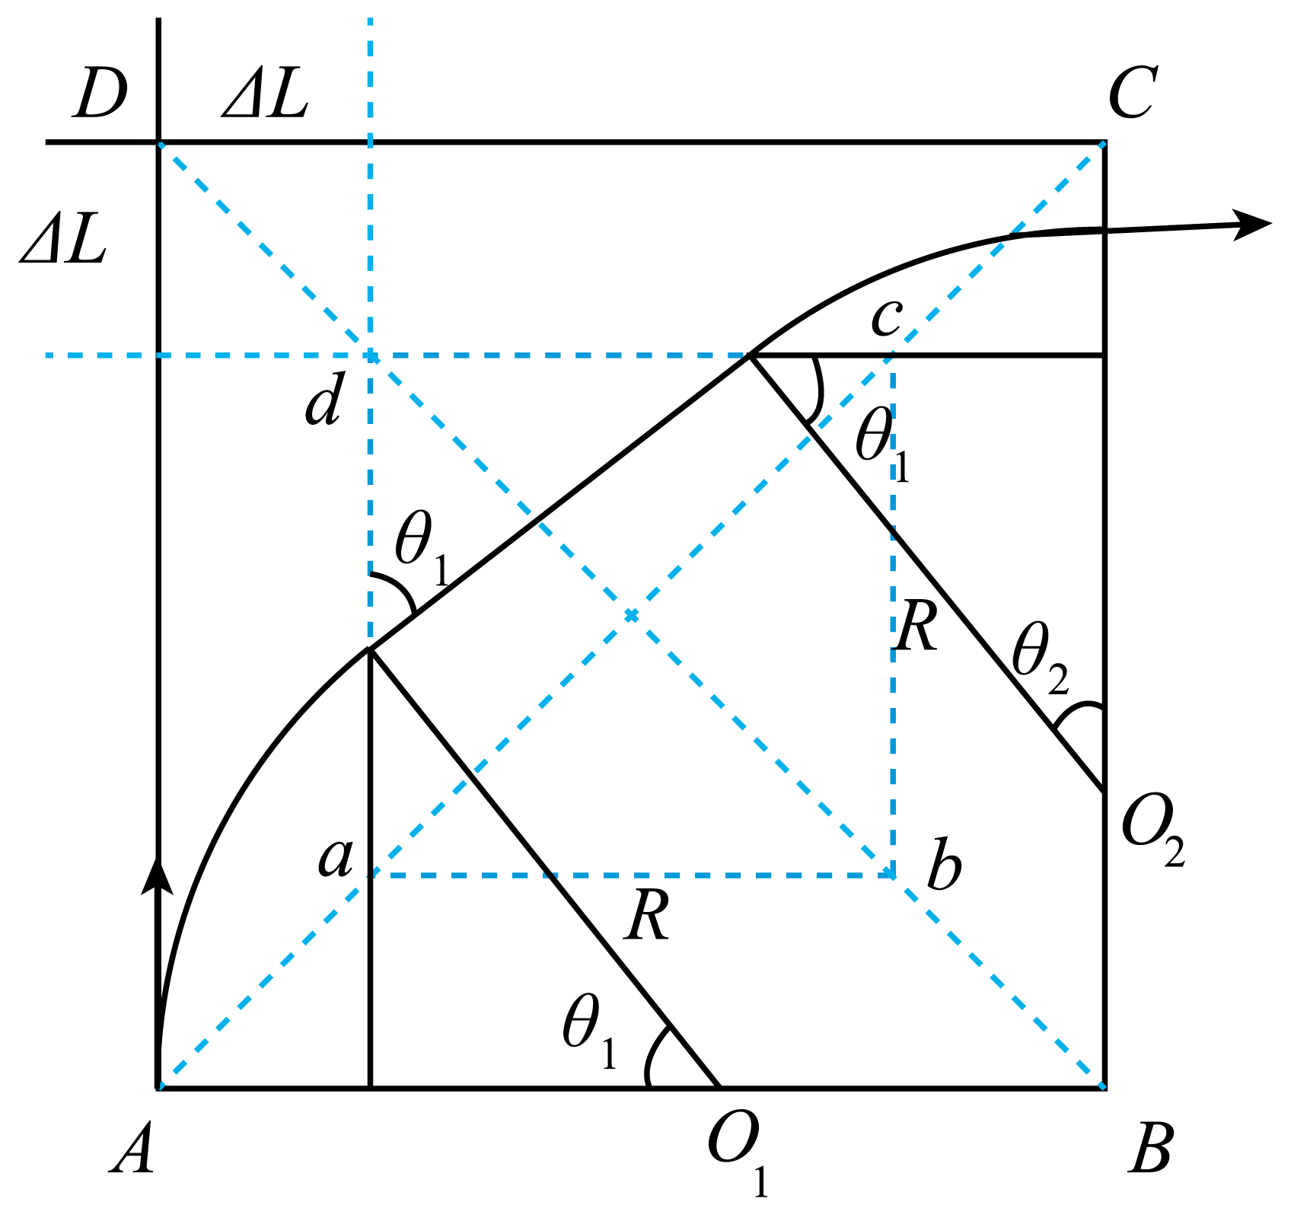
设粒子穿过ad边时速度方向与ad边夹角为$$θ_{1}$$，则图中两段圆弧轨迹的圆心角$$θ_{1}$$与$$θ_{2}$$的关系为
$$θ_{1}+θ_{2}={90}^{∘}$$
设两正方形的对应边之间的距离为$$ΔL$$，为保证粒子穿过ad边，需满足
$$Rsinθ_{1}≥ΔL$$
且有
$$R−Rcosθ_{1}=ΔL$$
联立解得
$$θ_{1}≤{60}^{∘}$$
为保证粒子穿过cd边，需满足
$$Rsinθ_{2}≥ΔL$$
为保证从BC边射出，需满足
$$R−Rcosθ_{2}≤ΔL$$
联立解得
$$θ_{1}≥{45}^{∘}$$
可得粒子经cd边垂直BC射出，粒子穿过ad边时速度方向与ad边夹角范围是
$${45}^{∘}≤θ_{1}≤{60}^{∘}$$
故C错误；
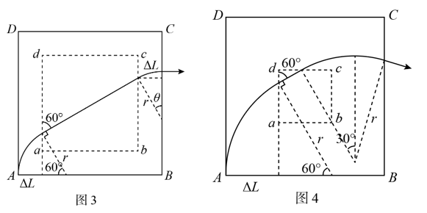
BD．粒子穿过ad边时速度方向与ad边夹角为60°时，若粒子从bc边穿过，粒子运动轨迹如图3所示。设粒子在磁场中运动的轨迹半径为r，则ΔL=r−rcos60∘=0.5r
设粒子从bc运动到BC轨迹的圆心角为θ，则$$sinθ=\frac{ΔL}{r}=\frac{1}{2}$$
解得θ=30∘
即粒子垂直BC射出。
若粒子从cd边穿过，粒子运动轨迹如图4所示，显然此时粒子从cd运动到BC轨迹的圆心角大于30°，故粒子一定不会垂直BC射出，故B错误。
根据上述分析可知，若粒子经bc边垂直BC射出，粒子穿过ad边时速度方向与ad边夹角一定为60°。故D正确。
故选AD。
16．类似光学中的反射和折射现象，用磁场或电场调控也能实现质子束的“反射”和“折射”。如图所示，在竖直平面内有三个平行区域Ⅰ、Ⅱ和Ⅲ；Ⅰ区宽度为d，存在磁感应强度大小为B、方向垂直平面向外的匀强磁场，Ⅱ区的宽度很小。Ⅰ区和Ⅲ区电势处处相等，分别为$$φ_{Ⅰ}$$和$$φ_{Ⅲ}$$，其电势差$$U=φ_{Ⅰ}−φ_{Ⅲ}$$。一束质量为m、电荷量为e的质子从O点以入射角$$θ$$射向Ⅰ区，在P点以出射角$$θ$$射出，实现“反射”；质子束从P点以入射角$$θ$$射入Ⅱ区，经Ⅱ区“折射”进入Ⅲ区，其出射方向与法线夹角为“折射”角。已知质子仅在平面内运动，单位时间发射的质子数为N，初速度为$$v_{0}$$，不计质子重力，不考虑质子间相互作用以及质子对磁场和电势分布的影响。
（1）若不同角度射向磁场的质子都能实现“反射”，求d的最小值；
（2）若$$U=\frac{mv_{0}^{2}}{2e}$$，求“折射率”n（入射角正弦与折射角正弦的比值）
（3）计算说明如何调控电场，实现质子束从P点进入Ⅱ区发生“全反射”（即质子束全部返回Ⅰ区）
（4）在P点下方距离$$\frac{\sqrt{3}mv_{0}}{eB}$$处水平放置一长为$$\frac{4mv_{0}}{eB}$$的探测板$$CQD$$（Q在P的正下方），$$CQ$$长为$$\frac{mv_{0}}{eB}$$，质子打在探测板上即被吸收中和。若还有另一相同质子束，与原质子束关于法线左右对称，同时从O点射入Ⅰ区，且$$θ=30°$$，求探测板受到竖直方向力F的大小与U之间的关系。
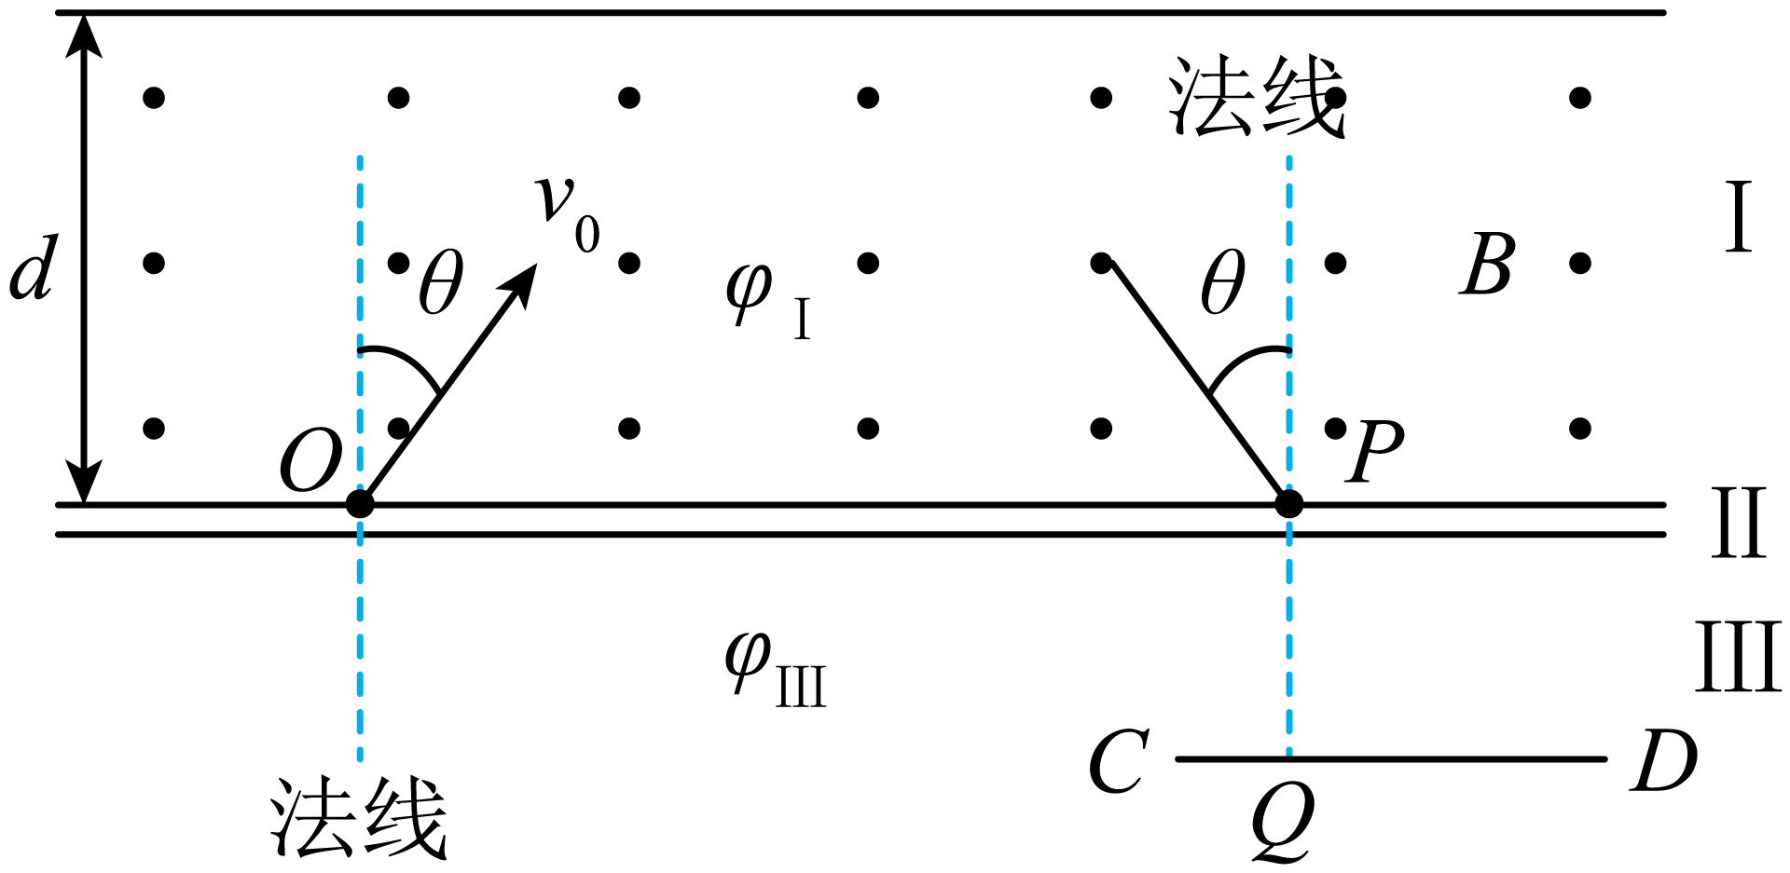
【答案】（1）$$\frac{2mv_{0}}{Be}$$；（2）$$\sqrt{2}$$；（3）$$U≤−\frac{mv_{0}^{2}\cos^{2}θ}{2e}$$；（4）见解析
【难度】0.15
【知识点】粒子由磁场进入电场
【详解】（1）根据牛顿第二定律
$$Bev_{0}=m\frac{v_{0}^{2}}{r}$$
不同角度射向磁场的质子都能实现“反射”，d的最小值为
$$d_{min}=2r=\frac{2mv_{0}}{Be}$$
（2）设水平方向为$$x$$方向，竖直方向为$$y$$方向，$$x$$方向速度不变，$$y$$方向速度变小，假设折射角为$$θ^{′}$$，根据动能定理
$$Ue=\frac{1}{2}mv_{1}^{2}−\frac{1}{2}mv_{0}^{2}$$
解得
$$v_{1}=\sqrt{2}v_{0}$$
根据速度关系
$$v_{0}sinθ=v_{1}sinθ^{′}$$
解得
$$n=\frac{sinθ}{sinθ^{′}}=\frac{v_{1}}{v_{0}}=\sqrt{2}$$
（3）全反射的临界情况：到达Ⅲ区的时候$$y$$方向速度为零，即
$$Ue=0−\frac{1}{2}m{(v_{0}cosθ)}^{2}$$
可得
$$U=−\frac{mv_{0}^{2}\cos^{2}θ}{2e}$$
即应满足
$$U≤−\frac{mv_{0}^{2}\cos^{2}θ}{2e}$$
（4）临界情况有两个：1、全部都能打到，2、全部都打不到的情况，根据几何关系可得
$$∠CPQ=30°$$
所以如果$$U≥0$$的情况下，折射角小于入射角，两边射入的粒子都能打到板上，分情况讨论如下：
①当$$U≥0$$时
$$F=2Nmv_{y}$$
又
$$eU=\frac{1}{2}mv_{y}^{2}−\frac{1}{2}m{(v_{0}cosθ)}^{2}$$
解得
$$F=2Nm\sqrt{\frac{3}{4}v_{0}^{2}+\frac{2eU}{m}}$$
全部都打不到板的情况
②根据几何知识可知当从Ⅱ区射出时速度与竖直方向夹角为$$60°$$时，粒子刚好打到D点，水平方向速度为
$$v_{x}=\frac{v_{0}}{2}$$
所以
$$v_{y}=\frac{v_{x}}{tan60°}=\frac{\sqrt{3}}{6}v_{0}$$
又
$$eU=\frac{1}{2}mv_{y}^{2}−\frac{1}{2}m{(v_{0}cosθ)}^{2}$$
解得
$$U=−\frac{mv_{0}^{2}}{3e}$$
即当$$U<−\frac{mv_{0}^{2}}{3e}$$时
$$F=0$$
③部分能打到的情况，根据上述分析可知条件为（$$−\frac{mv_{0}^{2}}{3e}≤U<0$$），此时仅有O点右侧的一束粒子能打到板上，因此
$$F=Nmv_{y}$$
又
$$eU=\frac{1}{2}mv_{y}^{2}−\frac{1}{2}m{(v_{0}cosθ)}^{2}$$
解得
$$F=Nm\sqrt{\frac{3}{4}v_{0}^{2}+\frac{2eU}{m}}$$
17．一质量为m、电荷量为$$q\left(q>0\right)$$的带电粒子始终在同一水平面内运动，其速度可用图示的直角坐标系内，一个点$$P\left(v_{x},v_{y}\right)$$表示，$$v_{x}$$、$$v_{y}$$分别为粒子速度在水平面内两个坐标轴上的分量。粒子出发时P位于图中$$a\left(0,v_{0}\right)$$点，粒子在水平方向的匀强电场作用下运动，P点沿线段ab移动到$$b\left(v_{0},v_{0}\right)$$点；随后粒子离开电场，进入方向竖直、磁感应强度大小为B的匀强磁场，P点沿以O为圆心的圆弧移动至$$c\left(−v_{0},v_{0}\right)$$点；然后粒子离开磁场返回电场，P点沿线段ca回到a点。已知任何相等的时间内P点沿图中闭合曲线通过的曲线长度都相等。不计重力。求
（1）粒子在磁场中做圆周运动的半径和周期；
（2）电场强度的大小；
（3）P点沿图中闭合曲线移动1周回到a点时，粒子位移的大小。
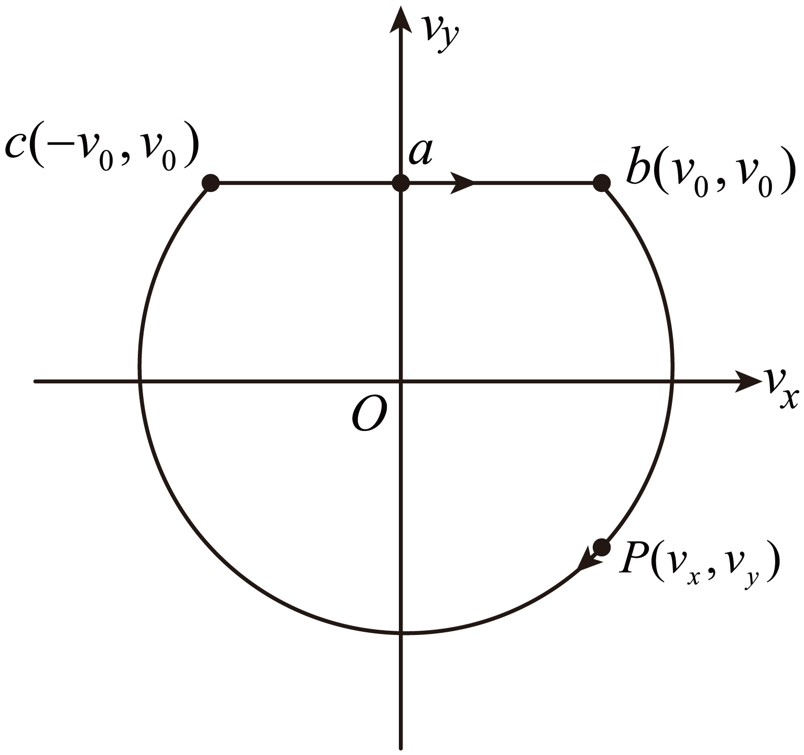
【答案】（1）$$\frac{\sqrt{2}mv_{0}}{Bq}$$，$$\frac{2πm}{Bq}$$；（2）$$E=\sqrt{2}Bv_{0}$$；（3）$$\frac{\left(2−\sqrt{2}\right)mv_{0}}{Bq}$$
【难度】0.4
【知识点】带电粒子在匀强电场中做类抛体运动的相关计算、粒子在电场和磁场中的往复运动
【详解】（1）粒子在磁场中做圆周运动时的速度为$$v=\sqrt{{v_{0}}^{2}+{v_{0}}^{2}}=\sqrt{2}v_{0}$$
根据洛伦兹力提供向心力$$Bqv=m\frac{v^{2}}{r}=m\frac{2π}{T}v$$
解得做圆周运动的半径为$$r=\frac{\sqrt{2}mv_{0}}{Bq}$$
周期为$$T=\frac{2πm}{Bq}$$
（2）根据题意，已知任何相等的时间内P点沿图中闭合曲线通过的曲线长度都相等，由于曲线表示的为速度相应的曲线，根据$$a=\frac{Δv}{Δt}$$可知任意点的加速度大小相等，故可得$$\frac{Bq⋅\sqrt{2}v_{0}}{m}=\frac{Eq}{m}$$
解得$$E=\sqrt{2}Bv_{0}$$
（3）根据题意分析可知从b点到c点粒子在磁场中转过的角度为$$270°$$，绕一圈的过程中两次在电场中运动，根据对称性可知粒子的运动轨迹如图，从a到b过程中粒子做类平抛运动，得$$\frac{Eq}{m}t=v_{0}$$
故可得该段时间内沿y方向位移为$$L=v_{0}t$$
根据几何知识可得$$bc=\sqrt{2}r$$
由粒子在两次电场中运动的对称性可知移动一周时粒子位移的大小为$$x_{aa^{′}}=x_{bc}−2L$$
联立解得$$x_{aa^{′}}=\frac{\left(2−\sqrt{2}\right)mv_{0}}{Bq}$$
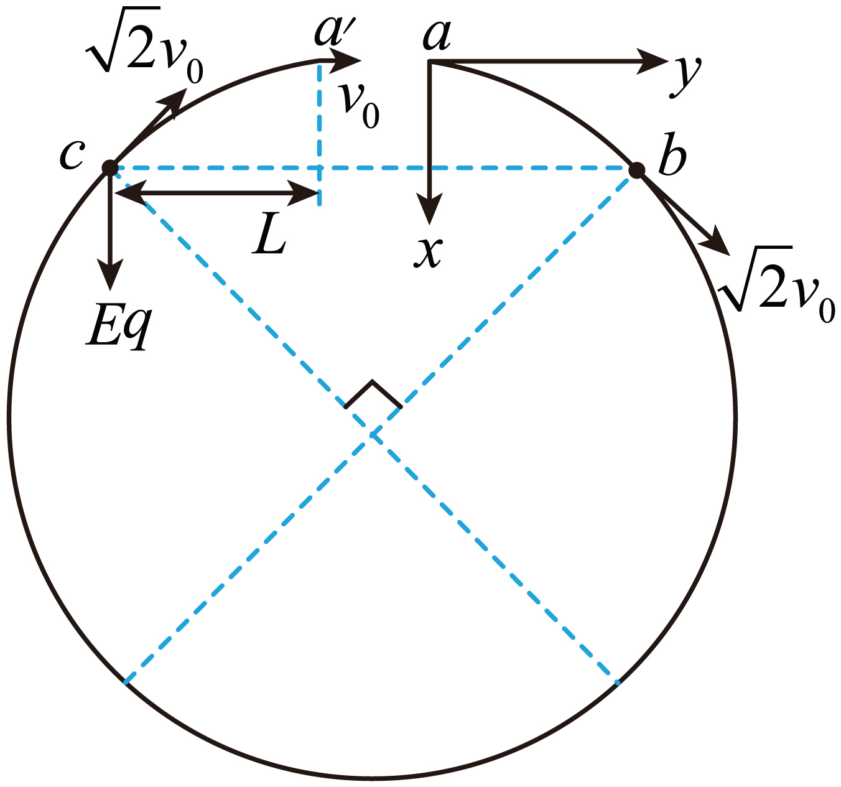
18．如图甲所示。两块平行正对的金属板水平放置，板间加上如图乙所示幅值为$$U_{0}$$、周期为$$t_{0}$$的交变电压。金属板左侧存在一水平向右的恒定匀强电场，右侧分布着垂直纸面向外的匀强磁场。磁感应强度大小为B．一带电粒子在$$t=0$$时刻从左侧电场某处由静止释放，在$$t=t_{0}$$时刻从下板左端边缘位置水平向右进入金属板间的电场内，在$$t=2t_{0}$$时刻第一次离开金属板间的电场、水平向右进入磁场，并在$$t=3t_{0}$$时刻从下板右端边缘位置再次水平进入金属板间的电场。已知金属板的板长是板间距离的$$\frac{\text{π}}{3}$$倍，粒子质量为m。忽略粒子所受的重力和场的边缘效应。
（1）判断带电粒子的电性并求其所带的电荷量q；
（2）求金属板的板间距离D和带电粒子在$$t=t_{0}$$时刻的速度大小v；
（3）求从$$t=0$$时刻开始到带电粒子最终碰到上金属板的过程中，电场力对粒子做的功W。
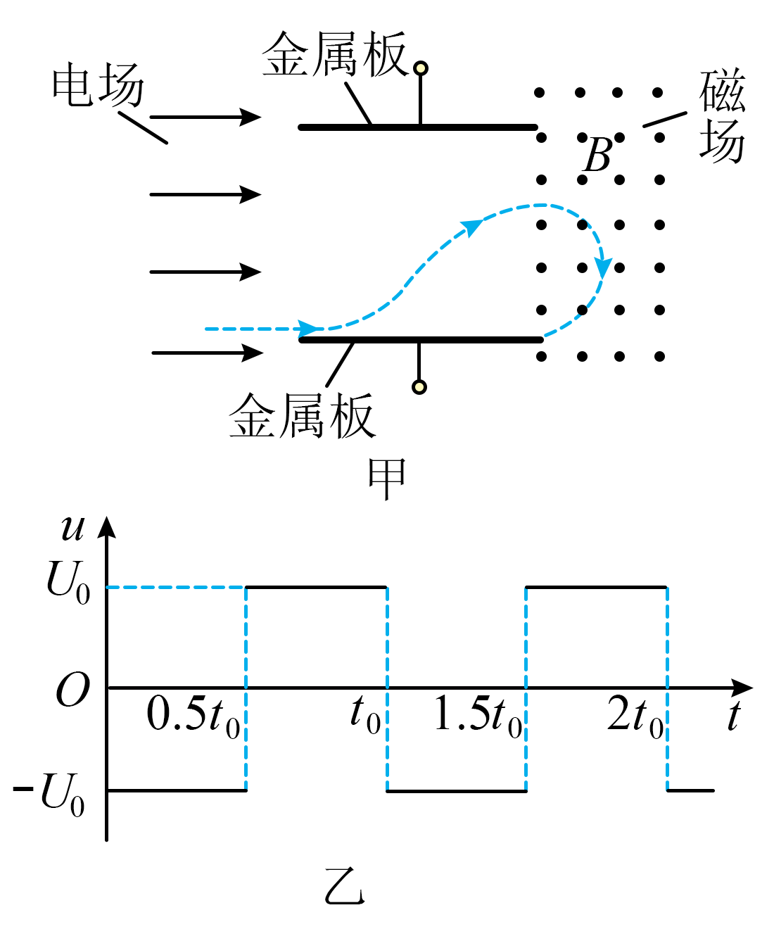
【答案】（1）正电；$$q=\frac{πm}{Bt_{0}}$$；（2）$$D=\sqrt{\frac{3πt_{0}U_{0}}{8B}}$$；$$v=π\sqrt{\frac{πU_{0}}{24Bt_{0}}}$$；（3）$$W=\frac{πmU_{0}(π^{2}+16)}{48Bt_{0}}$$
【难度】0.4
【知识点】带电粒子在匀强电场中做类抛体运动的相关计算、粒子由电场进入磁场
【详解】（1）根据带电粒子在右侧磁场中的运动轨迹结合左手定则可知，粒子带正电；粒子在磁场中运动的周期为$$T=2t_{0}$$
根据洛伦兹力提供向心力$$qvB=m\frac{2π}{T}v$$得$$T=\frac{2πm}{qB}$$
则粒子所带的电荷量$$q=\frac{πm}{Bt_{0}}$$
（2）若金属板的板间距离为D，则板长$$\frac{πD}{3}$$粒子在板间运动时$$\frac{πD}{3}=vt_{0}$$
出电场时竖直速度为零，则竖直方向$$y=2×\frac{1}{2}\frac{U_{0}q}{Dm}{(0.5t_{0})}^{2}$$
在磁场中时$$qvB=m\frac{v^{2}}{r}$$
其中的$$y=2r=\frac{2mv}{qB}$$
联立解得$$v=π\sqrt{\frac{πU_{0}}{24Bt_{0}}}$$，$$D=\sqrt{\frac{3πt_{0}U_{0}}{8B}}$$
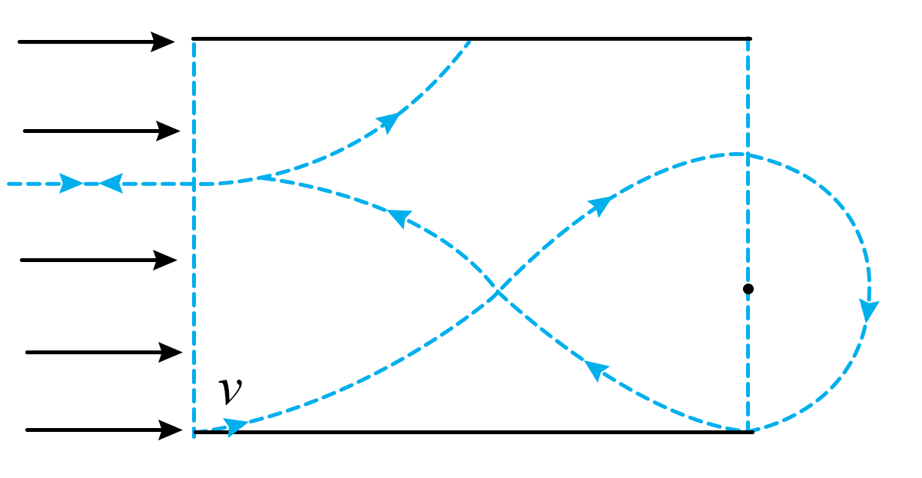
（3）带电粒子在电场和磁场中的运动轨迹如图，由（2）的计算可知金属板的板间距离$$D=3r$$
则粒子在3t₀时刻再次进入中间的偏转电场，在4 t₀时刻进入左侧的电场做减速运动速度为零后反向加速，在6 t₀时刻再次进入中间的偏转电场，6.5 t₀时刻碰到上极板，因粒子在偏转电场中运动时，在时间t₀内电场力做功为零，在左侧电场中运动时，往返一次电场力做功也为零，可知整个过程中只有开始进入左侧电场时电场力做功和最后0.5t₀时间内电场力做功，则
$$W=\frac{1}{2}mv^{2}+Eq×\frac{D}{3}=\frac{π^{3}mU_{0}}{48Bt_{0}}+\frac{πmU_{0}}{3Bt_{0}}=\frac{πmU_{0}(π^{2}+16)}{48Bt_{0}}$$
19．现代粒子加速器常用电磁场控制粒子团的运动及尺度。简化模型如图：Ⅰ、Ⅱ区宽度均为L，存在垂直于纸面的匀强磁场，磁感应强度等大反向；Ⅲ、Ⅳ区为电场区，Ⅳ区电场足够宽，各区边界均垂直于x轴，O为坐标原点。甲、乙为粒子团中的两个电荷量均为＋q，质量均为m的粒子。如图，甲、乙平行于x轴向右运动，先后射入Ⅰ区时速度大小分别为$$\frac{3}{2}v_{0}$$和$$v_{0}$$。甲到P点时，乙刚好射入Ⅰ区。乙经过Ⅰ区的速度偏转角为30°，甲到O点时，乙恰好到P点。已知Ⅲ区存在沿＋x方向的匀强电场，电场强度大小$$E_{0}=\frac{9mv_{0}^{2}}{4\text{π}qL}$$。不计粒子重力及粒子间相互作用，忽略边界效应及变化的电场产生的磁场。
（1）求磁感应强度的大小B；
（2）求Ⅲ区宽度d；
（3）Ⅳ区x轴上的电场方向沿x轴，电场强度E随时间t、位置坐标x的变化关系为$$E=ωt−kx$$，其中常系数$$ω>0$$，$$ω$$已知、k未知，取甲经过O点时$$t=0$$。已知甲在Ⅳ区始终做匀速直线运动，设乙在Ⅳ区受到的电场力大小为F，甲、乙间距为Δx，求乙追上甲前F与Δx间的关系式（不要求写出Δx的取值范围）
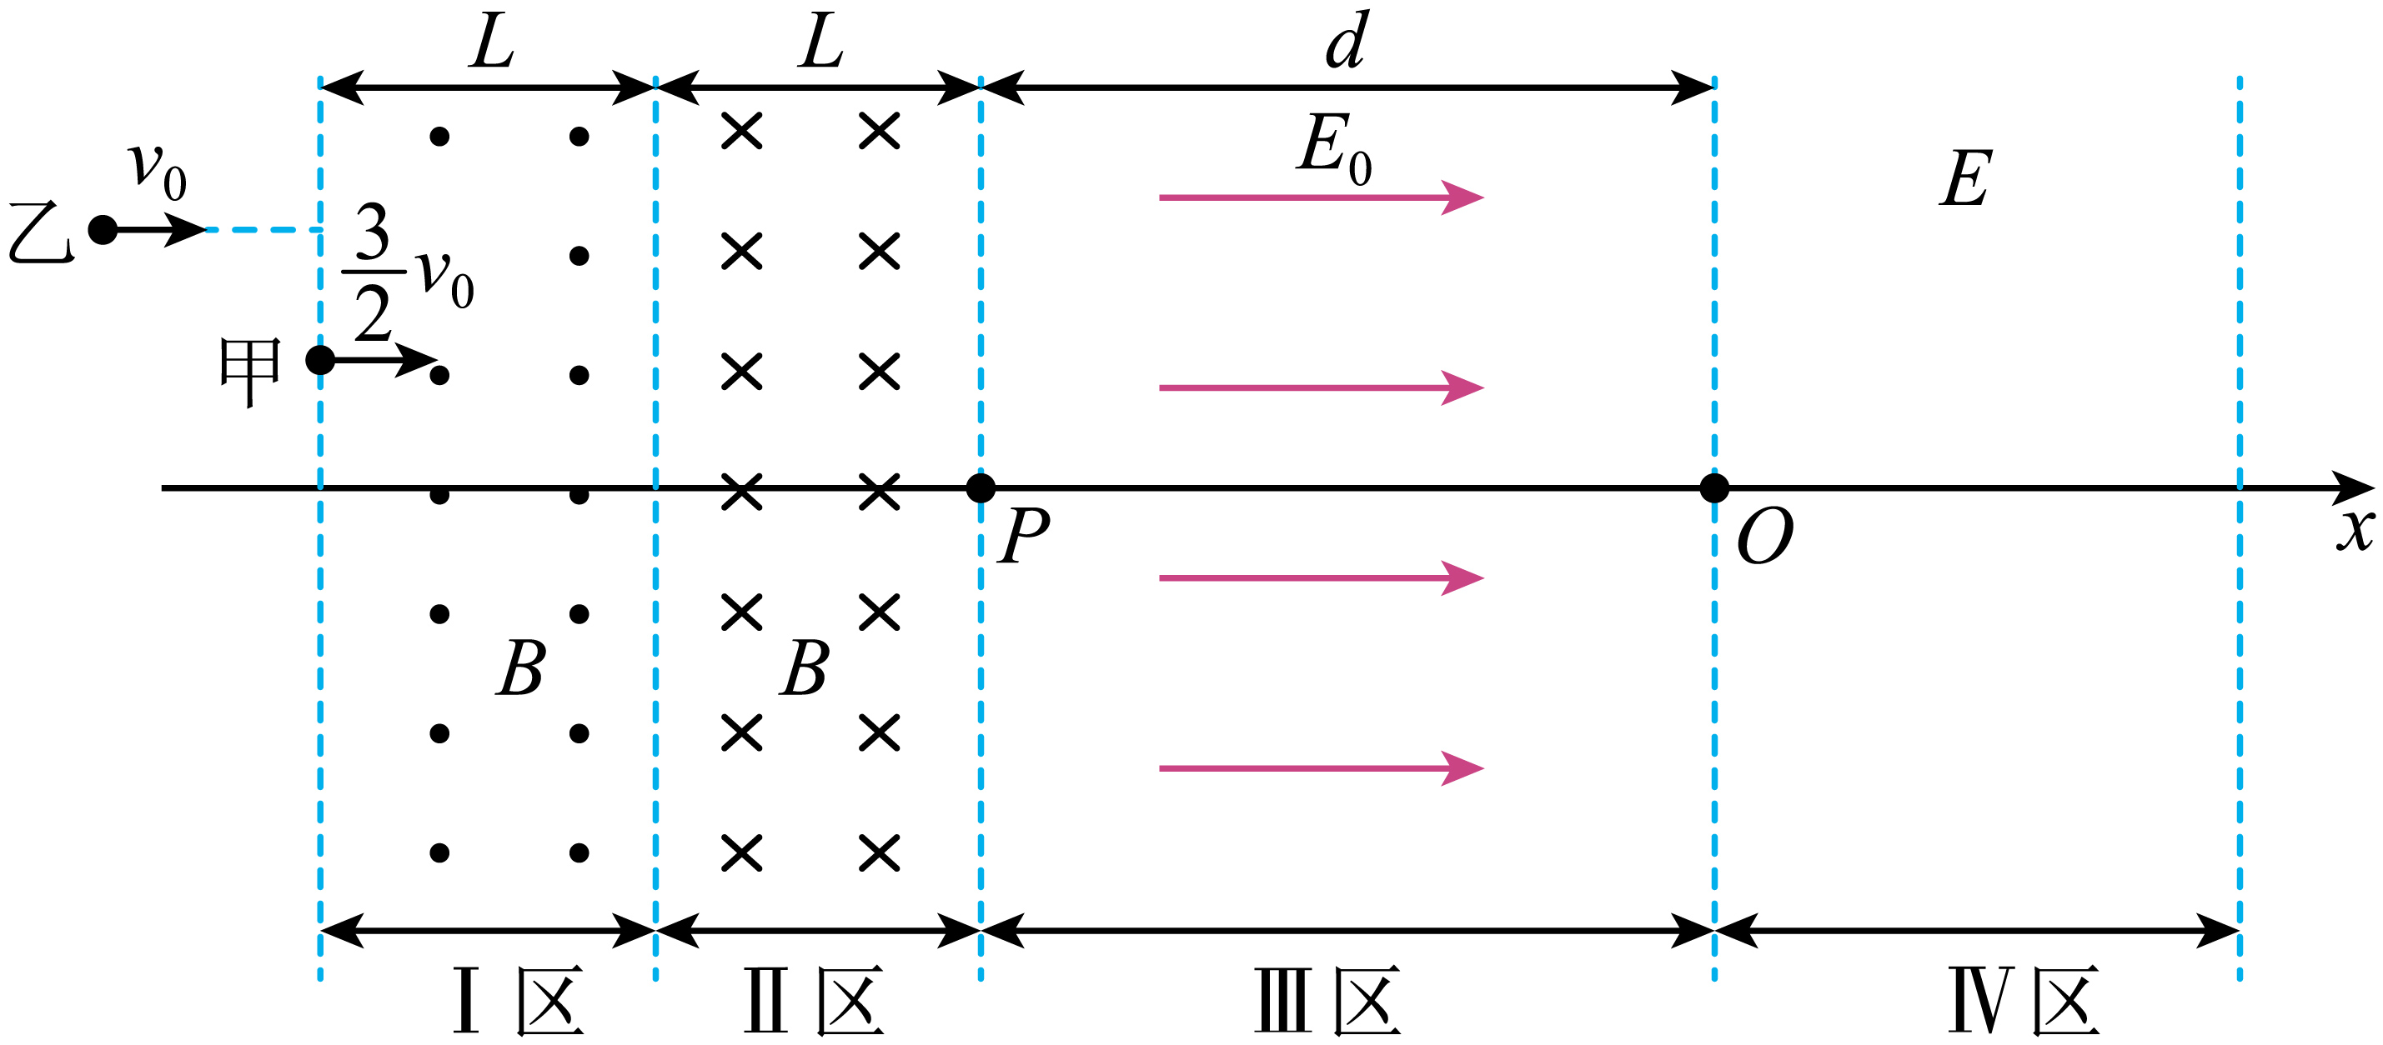
【答案】（1）$$B=\frac{mv_{0}}{2qL}$$；（2）$$d=\frac{3}{2}πL$$；（3）$$F=\frac{qω}{3v_{0}}⋅Δx$$
【难度】0.4
【知识点】带电粒子在匀强电场中做直线运动、粒子由磁场进入电场
【详解】（1）对乙粒子，如图所示
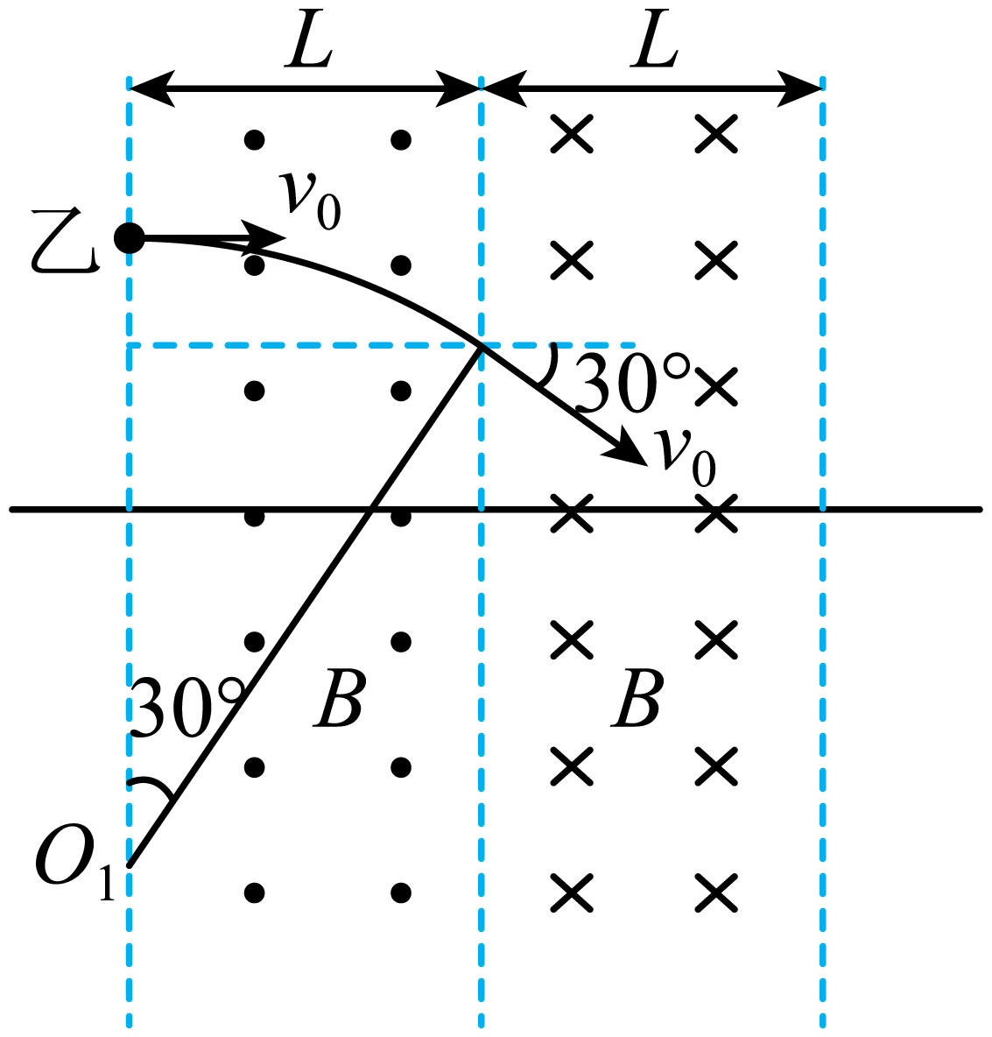
由洛伦兹力提供向心力
$$qv_{0}B=m\frac{v_{0}^{2}}{r_{1}}$$
由几何关系
$$sin30°=\frac{L}{r_{1}}$$
联立解得，磁感应强度的大小为
$$B=\frac{mv_{0}}{2qL}$$
（2）由题意可知，根据对称性，乙在磁场中运动的时间为
$$t_{1}=2×\frac{30°}{360°}×\frac{2πm}{qB}=\frac{2πL}{3v_{0}}$$
对甲粒子，由对称性可知，甲粒子沿着直线从P点到O点，由运动学公式
$$d=\frac{3}{2}v_{0}t_{1}+\frac{1}{2}at_{1}^{2}$$
由牛顿第二定律
$$a=\frac{qE_{0}}{m}=\frac{9v_{0}^{2}}{4πL}$$
联立可得Ⅲ区宽度为
$$d=\frac{3}{2}πL$$
（3）甲粒子经过O点时的速度为
$$v_{甲}=\frac{3}{2}v_{0}+at_{1}=3v_{0}$$
因为甲在Ⅳ区始终做匀速直线运动，则
$$ωt=kx=k×3v_{0}t$$
可得
$$k=\frac{ω}{3v_{0}}$$
设乙粒子经过Ⅲ区的时间为$$t_{2}$$，乙粒子在Ⅳ区运动时间为$$t_{0}$$，则上式中
$$t=t_{0}+t_{2}$$
对乙可得
$$\frac{F}{q}=ω(t_{0}+t_{2})−kx_{2}$$
整理可得
$$x_{2}=3v_{0}(t_{0}+t_{2})−\frac{3v_{0}F}{qω}$$
对甲可得
$$x_{1}=3v_{0}(t_{0}+t_{2})$$
则
$$Δx=x_{1}−x_{2}=\frac{3v_{0}F}{qω}$$
化简可得乙追上甲前F与Δx间的关系式为
$$F=\frac{qω}{3v_{0}}⋅Δx$$
【点睛】

20．如图所示，在Oxy坐标系x>0，y>0区域内充满垂直纸面向里，磁感应强度大小为B的匀强磁场。磁场中放置一长度为L的挡板，其两端分别位于x、y轴上M、N两点，∠OMN=60°，挡板上有一小孔K位于MN中点。△OMN之外的第一象限区域存在恒定匀强电场（图中未画出）。位于y轴左侧的粒子发生器在0＜y＜$$\frac{\sqrt{3}}{2}L$$的范围内可以产生质量为m，电荷量为+q的无初速度的粒子。粒子发生器与y轴之间存在水平向右的匀强加速电场，加速电压大小可调，粒子经此电场加速后进入磁场，挡板厚度不计，粒子可沿任意角度穿过小孔，碰撞挡板的粒子不予考虑，不计粒子重力及粒子间相互作用力。
（1）求使粒子垂直挡板射入小孔K的加速电压U₀；
（2）调整加速电压，当粒子以最小的速度从小孔K射出后恰好做匀速直线运动，求第一象限中电场强度的大小和方向；
（3）当加速电压为$$\frac{qB^{2}L^{2}}{24m}$$时，求粒子从小孔K射出后，运动过程中距离y轴最近位置的坐标。
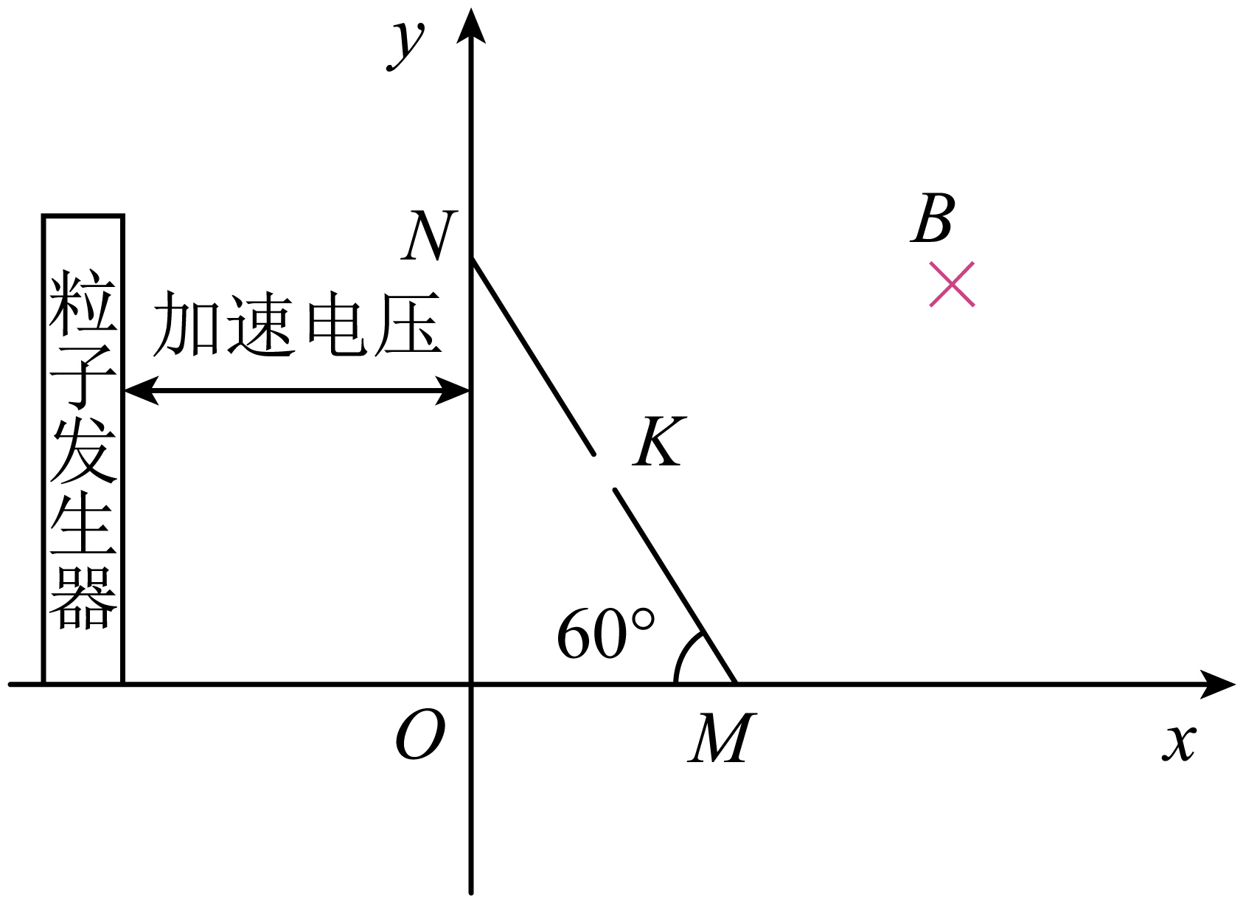
【答案】（1）$$U_{0}=\frac{qB^{2}L^{2}}{8m}$$；（2）$$E=\frac{qB^{2}L}{4m}$$，方向沿x轴正方向；（3）$$(\frac{3−\sqrt{3}}{12}L,\frac{\sqrt{3}}{3}L+\frac{πL(4n+3)}{8})$$(n=0,1,2⋅⋅⋅)
【难度】0.4
【知识点】粒子由电场进入磁场、带电粒子在叠加场中做直线运动、带电粒子在叠加场中的一般曲线运动
【详解】（1）根据题意，作出粒子垂直挡板射入小孔K的运动轨迹如图所示
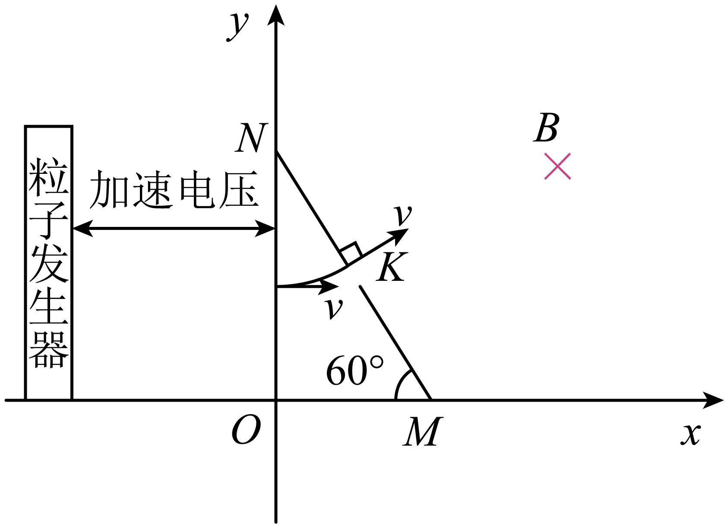
根据几何关系可知粒子在磁场中做圆周运动的轨迹半径为$$r=x_{NK}=\frac{L}{2}$$
在$$△OMN$$区域根据洛伦兹力提供向心力有$$qvB=m\frac{v^{2}}{r}$$
在匀强加速电场中由动能定理有$$qU_{0}=\frac{1}{2}mv^{2}$$
联立解得$$U_{0}=\frac{qB^{2}L^{2}}{8m}$$
（2）根据题意，当轨迹半径最小时，粒子速度最小，则作出粒子以最小的速度从小孔K射出的运动轨迹如图所示
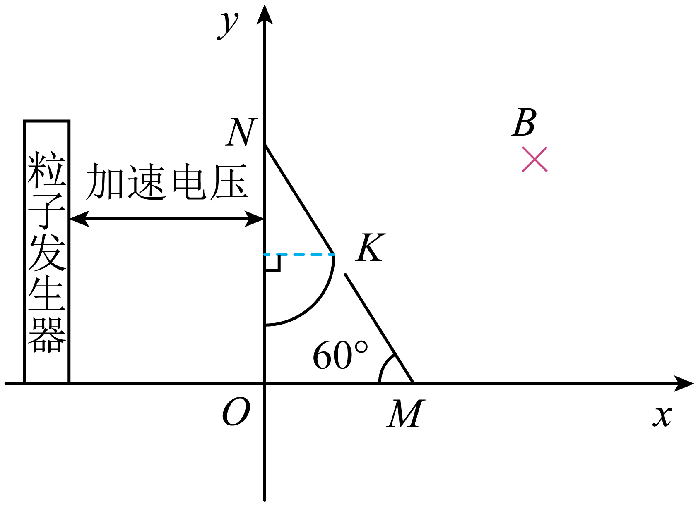
根据几何关系可知粒子在磁场中做圆周运动的轨迹半径为$$r_{1}=x_{NK}cos60°=\frac{L}{4}$$
在$$△OMN$$区域根据洛伦兹力提供向心力有$$qv_{1}B=m\frac{{v_{1}}^{2}}{r_{1}}$$
粒子从小孔K射出后恰好做匀速直线运动，由左手定则可知粒子经过小孔K后受到的洛伦兹力沿x轴负方向，则粒子经过小孔K后受到的电场力沿x轴正方向，粒子带正电，则$$△OMN$$之外第一象限区域电场强度的方向沿x轴正方向，大小满足$$qv^{′}B=Eq$$
联立可得$$E=\frac{qB^{2}L}{4m}$$
电场方向沿$$x$$轴正方向。
（3）当加速电压为$$\frac{qB^{2}L^{2}}{24m}$$时，在匀强加速电场中由动能定理有$$Uq=\frac{1}{2}m{v^{″}}^{2}$$
可得$$v^{″}=\frac{\sqrt{3}qBL}{6m}$$
在$$△OMN$$区域由洛伦兹力提供向心力有$$qv^{″}B=m\frac{{v^{″}}^{2}}{r^{″}}$$
可得粒子在$$△OMN$$区域运动的轨迹半径$$r^{″}=\frac{\sqrt{3}}{6}L$$
作出从小孔K射出的粒子的运动轨迹如图所示
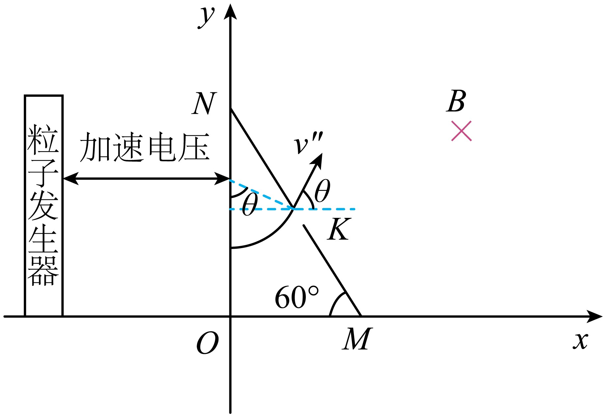
设粒子从小孔$$K$$射出的速度方向与$$x$$轴正方向夹角为$$θ$$，根据几何关系可知$$sinθ=\frac{x_{NK}cos60°}{r′′}=\frac{\sqrt{3}}{2}$$
则粒子从小孔$$K$$射出的速度方向与$$x$$轴正方向的夹角为$$60°$$，由配速法，将速度$$v''$$分解为沿$$y$$轴正方向的$$v_{y}''$$和另一个待定速度 $$v_{0}''$$,使得$$v_{y}''$$满足$$qBv_{y}''=qE$$，则$$v_{y}''=\frac{E}{B}=\frac{qBL}{4m}$$
此时$$v_{y}''=v''sinθ$$，则$$v_{0}'=v''cosθ=\frac{\sqrt{3}qBL}{12m}$$
方向正好沿着$$x$$轴正方向，则设$$v_{x}''=v_{0}'$$
则粒子从$$K$$射出后的运动可分解为沿$$y$$轴正方向的速度大小为$$v_{y}''$$的匀速直线运动和速度大小为$$v_{x}''$$的匀速圆周运动，可知$$qv_{x}''B=m\frac{v_{x}''^{2}}{r'''}$$
解得$$r′′′=\frac{\sqrt{3}}{12}L$$
粒子做圆周运动的周期为$$T=\frac{2πm}{qB}$$，粒子至少运动$$\frac{3}{4}T$$距离$$y$$轴最近，加上整周期则粒子运动$$(n+\frac{3}{4})T$$，$$(n=0,1,2⋅⋅⋅)$$时距离$$y$$轴最近，则最近位置的横坐标为$$x_{min}=\frac{L}{4}−r'''=\frac{3−\sqrt{3}}{12}L$$
纵坐标为$$y=\frac{\sqrt{3}}{4}L+r′′′+v_{y}′′(n+\frac{3}{4})T=\frac{\sqrt{3}}{3}L+\frac{πL(4n+3)}{8}$$，$$(n=0,1,2⋅⋅⋅)$$
综上所述，最近的位置坐标$$(\frac{3−\sqrt{3}}{12}L,\frac{\sqrt{3}}{3}L+\frac{πL(4n+3)}{8})$$，$$(n=0,1,2⋅⋅⋅)$$。
21．探究性学习小组设计了一个能在喷镀板的上下表面喷镀不同离子的实验装置，截面如图所示。在xOy平面内，除x轴和虚线之间的区域外，存在磁感应强度大小为B，方向垂直纸面向外的匀强磁场，在无磁场区域内，沿着x轴依次放置离子源、长度为L的喷镀板P、长度均为L的栅极板M和N（由金属细丝组成的网状电极），喷镀板P上表面中点Q的坐标为（1.5L，0），栅极板M中点S的坐标为（3L，0），离子源产生a和b两种正离子，其中a离子质量为m，电荷量为q，b离子的比荷为a离子的$$\frac{1}{4}$$倍，经电压U=kU₀（其中$$U_{0}=\frac{B^{2}qL^{2}}{8m}$$，k大小可调，a和b离子初速度视为0）的电场加速后，沿着y轴射入上方磁场。经磁场偏转和栅极板N和M间电压U_{NM}调控（U_{NM}>0），a和b离子分别落在喷镀板的上下表面，并立即被吸收且电中和，忽略场的边界效应、离子受到的重力及离子间相互作用力。
（1）若U=U₀，求a离子经磁场偏转后，到达x轴上的位置x₀（用L表示）。
（2）调节U和U_{NM}，并保持$$U_{NM}=\frac{3}{4}U$$，使a离子能落到喷镀板P上表面任意位置，求：
①U的调节范围（用U₀表示）；
②b离子落在喷镀板P下表面的区域长度；
（3）要求a和b离子恰好分别落在喷镀板P上下表面的中点，求U和U_{NM}的大小。
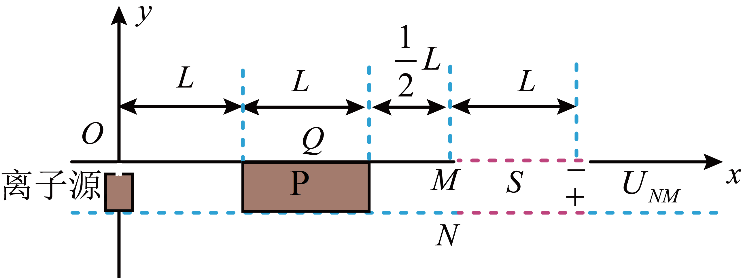
【答案】（1）L；（2）①$$U_{0}≤U≤4U_{0}$$；②$$\frac{1}{2}L$$；（3）$$U=\frac{9B^{2}qL^{2}}{32m}$$，$$U_{NM}=\frac{27B^{2}qL^{2}}{128m}或\frac{27B^{2}qL^{2}}{256m}或\frac{9B^{2}qL^{2}}{128m}$$
【难度】0.15
【知识点】带电粒子在直边界磁场中运动、粒子由电场进入磁场
【详解】（1）对a离子根据动能定理得
$$qU=\frac{1}{2}mv^{2}$$a离子在匀强磁场中做匀速圆周运动
$$Bqv=m\frac{v^{2}}{R}$$a离子经磁场偏转后，到达x轴上的位置$$x_{0}=2R$$，联立解得
$$x_{0}=\frac{2}{B}\sqrt{\frac{2mU}{q}}=L$$
（2）①要使a离子能落到喷镀板P上表面任意位置，只能经电压为U的电场加速后再经第一象限匀强磁场偏转一次打在P板上方任意处，则
$$L≤{x_{0}}^{′}≤2L$$
结合（1）中分析得
$$L≤\frac{2}{B}\sqrt{\frac{2mU}{q}}≤2L$$
即
$$\frac{qB^{2}L^{2}}{8m}≤U≤\frac{qB^{2}L^{2}}{2m}$$
即
$$U_{0}≤U≤4U_{0}$$
②b离子经过电压为U的电场加速后在磁场中第一次偏转打在x轴上的位置坐标为
$$x_{b}=\frac{2}{B}\sqrt{\frac{2m_{b}U}{q_{b}}}=\frac{2}{B}\sqrt{\frac{8mU}{q}}$$
代入$$U_{0}≤U≤4U_{0}$$得
$$2L≤x_{b}≤4L$$
故可知b离子能从栅极板（坐标范围为$$\frac{5}{2}L∼\frac{7}{2}L$$）任意位置经电压为$$U_{NM}$$的电场减速射入虚线下方的磁场，此时
$$\frac{25U_{0}}{16}≤U≤\frac{49U_{0}}{16}$$b离子先经过电压为U的电场加速再在第一象限磁场中做匀速圆周运动后再经过电压为$$U_{NM}=\frac{3}{4}U$$的电场减速，因为根据动能定理得
$$q_{b}U−\frac{3}{4}q_{b}U=\frac{1}{2}m_{b}{v^{′}}^{2}$$
同时有
$$Bq_{b}v^{′}=m_{b}\frac{{v^{′}}^{2}}{R^{′}}$$，$$Δx_{b}=2R^{′}$$
当$$U=\frac{25}{16}U_{0}$$时，b离子从栅极板左端经虚线下方磁场偏转打在P，此时离栅极板左端的距离为
$$Δ{x_{b}}^{′}=\frac{5}{4}L$$
当$$U=\frac{49}{16}U_{0}$$时，b离子从栅极板右端经虚线下方磁场偏转打在P，此时离栅极板右端的距离为
$$Δ{x_{b}}^{′′}=\frac{7}{4}L$$
故b离子落在喷镀板P下表面的区域长度为
$$Δx=Δ{x_{b}}^{′}+L−Δ{x_{b}}^{′′}=\frac{1}{2}L$$
（3）要求a离子落在喷镀板中点Q，由（1）可知
$${x_{0}}^{′′}=\frac{2}{B}\sqrt{\frac{2mU}{q}}=\frac{3}{2}L$$
故可得
$$U=\frac{9}{4}U_{0}=\frac{9B^{2}qL^{2}}{32m}$$
则b离子从$${x_{b}}^{′}=3L$$处经过栅极板，若b离子减速一次恰好打在P板下方中央处，设$$U_{NM}=k^{′}U$$，则同理可知
$$\left(1−k^{′}\right)Uq_{b}=\frac{1}{2}m_{b}{v^{″}}^{2}$$
$$Bq_{b}v^{″}=m_{b}\frac{{v^{″}}^{2}}{R^{″}}$$
$$Δ{x_{b}}^{′′′}=2R^{″}=\frac{3}{2}L$$
联立解得
$$k^{′}=\frac{3}{4}$$
则可得
$$U_{NM}=\frac{3}{4}U=\frac{27}{16}U_{0}=\frac{27B^{2}qL^{2}}{128m}$$
当减速n次
$$Uq_{b}−nU_{NM}q_{b}=\frac{1}{2}m_{b}{{v_{b}}^{'}}^{2}$$
$$r_{n}=\frac{m_{b}{v_{b}}^{′}}{Bq_{b}}$$
联立得
$${r_{n}}^{2}=\frac{9L^{2}}{4}−\frac{8nm}{B^{2}q}U_{NM}$$
当减速n次恰好打在P板下方中央处，可得
$$2r_{n−1}\text{>}2L$$
$$2r_{n}=\frac{3}{2}L$$
即
$$\frac{9L^{2}}{4}−\frac{8\left(n−1\right)m}{B^{2}q}U_{NM}\text{>}L^{2}$$
$$\frac{9L^{2}}{4}−\frac{8nm}{B^{2}q}U_{NM}=\frac{9}{16}L^{2}$$
解得
$$\frac{27B^{2}qL^{2}}{128nm}\text{<}\frac{5B^{2}qL^{2}}{32\left(n−1\right)m}$$
即$$n\text{<}\frac{27}{7}$$，n取整数，故可得$$n=1,2,3$$，故可得
$$U_{NM}=\frac{27B^{2}qL^{2}}{128m}或\frac{27B^{2}qL^{2}}{256m}或\frac{9B^{2}qL^{2}}{128m}$$
22．质谱仪是科学研究中的重要仪器，其原理如图所示。Ⅰ为粒子加速器，加速电压为U；Ⅱ为速度选择器，匀强电场的电场强度大小为$$E_{1}$$，方向沿纸面向下，匀强磁场的磁感应强度大小为$$B_{1}$$，方向垂直纸面向里；Ⅲ为偏转分离器，匀强磁场的磁感应强度大小为$$B_{2}$$，方向垂直纸面向里。从S点释放初速度为零的带电粒子（不计重力），加速后进入速度选择器做直线运动、再由O点进入分离器做圆周运动，最后打到照相底片的P点处，运动轨迹如图中虚线所示。
（1）粒子带正电还是负电？求粒子的比荷。
（2）求O点到P点的距离。
（3）若速度选择器Ⅱ中匀强电场的电场强度大小变为$$E_{2}$$（$$E_{2}$$略大于$$E_{1}$$），方向不变，粒子恰好垂直打在速度选择器右挡板的$$O^{′}$$点上。求粒子打在$$O^{′}$$点的速度大小。
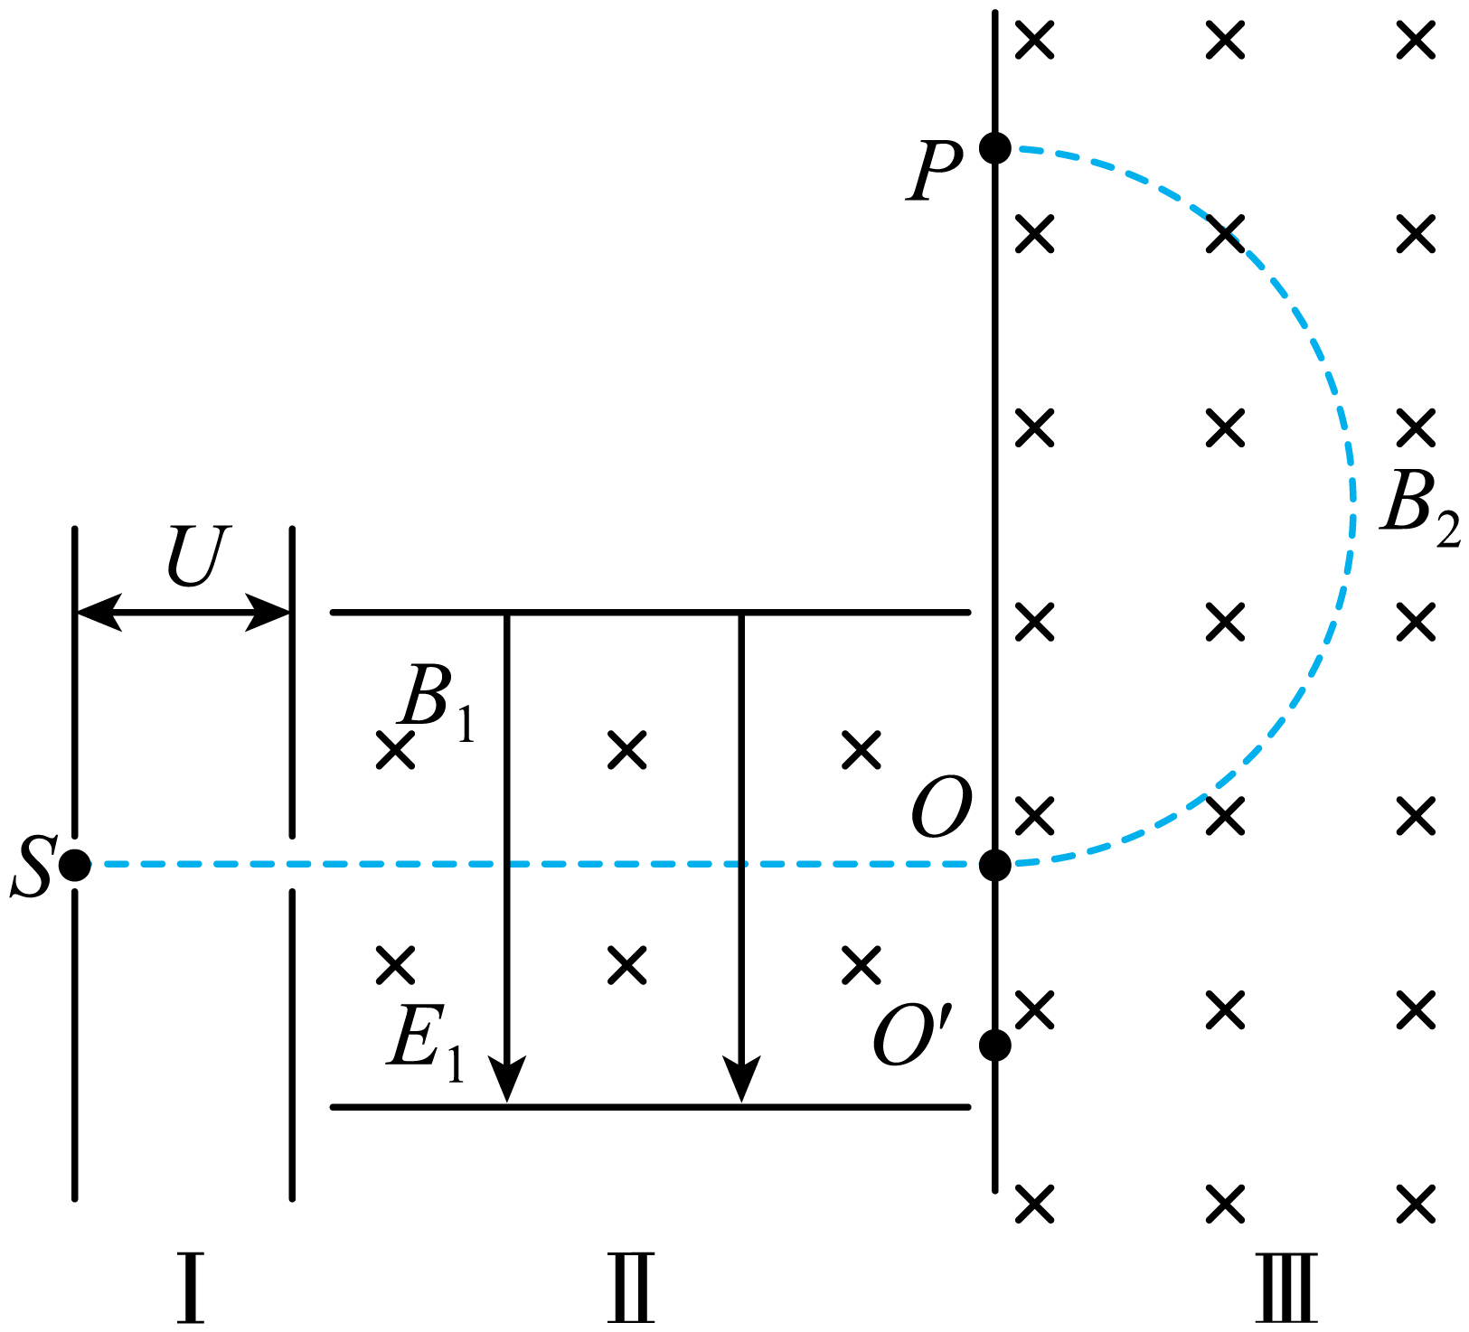
【答案】（1）带正电，$$\frac{E_{1}^{2}}{2UB_{1}^{2}}$$；（2）$$\frac{4UB_{1}}{E_{1}B_{2}}$$；（3）$$\frac{2E_{2}−E_{1}}{B_{1}}$$
【难度】0.4
【知识点】质谱仪、粒子由电场进入磁场、带电粒子在叠加场中做旋进运动
【详解】（1）由于粒子向上偏转，根据左手定则可知粒子带正电；设粒子的质量为m，电荷量为q，粒子进入速度选择器时的速度为$$v_{0}$$，在速度选择器中粒子做匀速直线运动，由平衡条件$$qv_{0}B_{1}=qE_{1}$$
在加速电场中，由动能定理$$qU=\frac{1}{2}mv_{0}^{2}$$
联立解得，粒子的比荷为$$\frac{q}{m}=\frac{E_{1}^{2}}{2UB_{1}^{2}}$$
（2）由洛伦兹力提供向心力$$qv_{0}B_{2}=m\frac{v_{0}^{2}}{r}$$
可得O点到P点的距离为$$OP=2r=\frac{4UB_{1}}{E_{1}B_{2}}$$
（3）粒子进入Ⅱ瞬间，粒子受到向上的洛伦兹力$$F_{洛}=qv_{0}B_{1}$$
向下的电场力$$F=qE_{2}$$
由于$$E_{2}＞E_{1}$$，且$$qv_{0}B_{1}=qE_{1}$$
所以通过配速法，如图所示
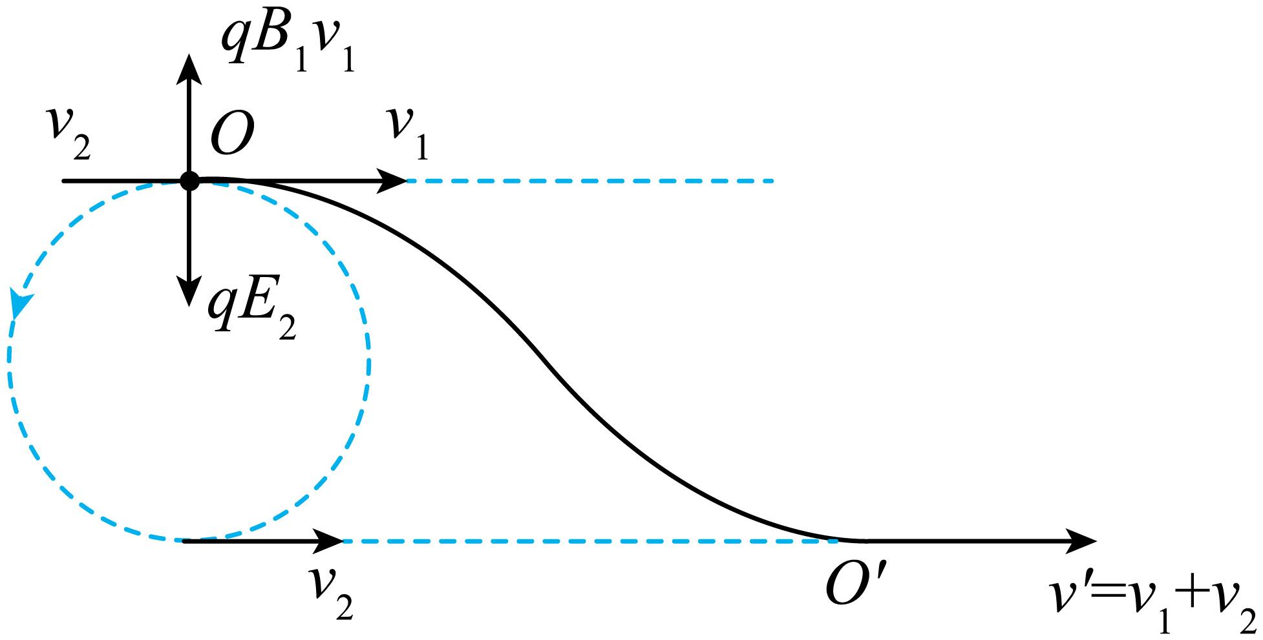
在O点将粒子的速度v分解为大小为v₁、v₂的两个分速度，则有$$v_{0}=v_{1}-v_{2}$$
令v₁对应的洛伦兹力等于电场力，即$$qE_{2}=qv_{1}B_{1}$$
可得$$v_{1}=\frac{E_{2}}{B_{1}}$$
则粒子的运动可分解为线速度大小为v₂的匀速圆周运动和速度大小为v₁的匀速直线运动，设粒子恰好垂直打在速度选择器右挡板的$$O^{'}$$点时的速度大小为$$v^{'}$$，则有$$v^{'}=v_{1}+v_{2}=v_{1}+v_{1}-v_{0}=2v_{1}-v_{0}=\frac{2E_{2}−E_{1}}{B_{1}}$$
【点睛】
23．如图，在xOy坐标系中有三个区域，圆形区域Ⅰ分别与x轴和y轴相切于P点和S点。半圆形区域Ⅱ的半径是区域Ⅰ半径的2倍。区域Ⅰ、Ⅱ的圆心$$O_{1},O_{2}$$连线与x轴平行，半圆与圆相切于Q点，QF垂直于x轴，半圆的直径MN所在的直线右侧为区域Ⅲ。区域Ⅰ、Ⅱ分别有磁感应强度大小为B、$$\frac{B}{2}$$的匀强磁场，磁场方向均垂直纸面向外。区域Ⅰ下方有一粒子源和加速电场组成的发射器，可将质量为m、电荷量为q的粒子由电场加速到$$v_{0}$$。改变发射器的位置，使带电粒子在OF范围内都沿着y轴正方向以相同的速度$$v_{0}$$沿纸面射入区域Ⅰ。已知某粒子从P点射入区域Ⅰ，并从Q点射入区域Ⅱ（不计粒子的重力和粒子之间的影响）
（1）求加速电场两板间的电压U和区域Ⅰ的半径R；
（2）在能射入区域Ⅲ的粒子中，某粒子在区域Ⅱ中运动的时间最短，求该粒子在区域Ⅰ和区域Ⅱ中运动的总时间t；
（3）在区域Ⅲ加入匀强磁场和匀强电场，磁感应强度大小为B，方向垂直纸面向里，电场强度的大小$$E=Bv_{0}$$，方向沿x轴正方向。此后，粒子源中某粒子经区域Ⅰ、Ⅱ射入区域Ⅲ，进入区域Ⅲ时速度方向与y轴负方向的夹角成74°角。当粒子动能最大时，求粒子的速度大小及所在的位置到y轴的距离$$\left(\text{sin}37°=\frac{3}{5}，\text{sin}53°=\frac{4}{5}\right)$$。
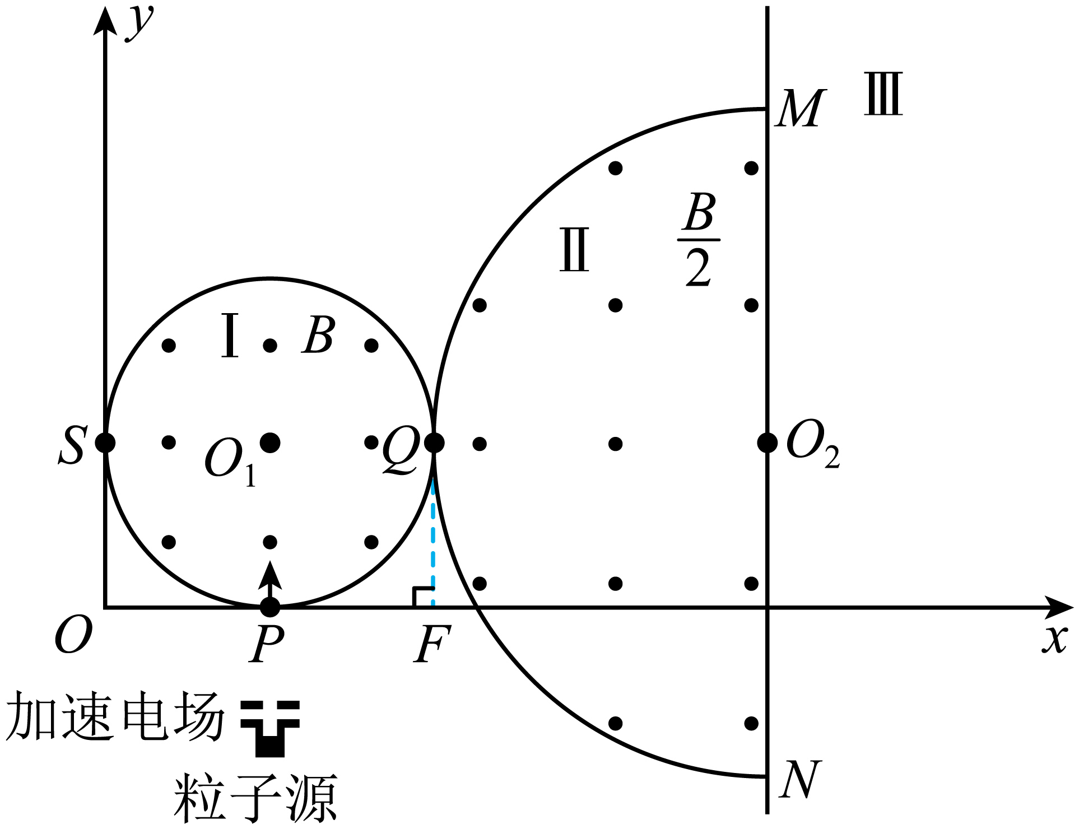
【答案】（1）$$U=\frac{m{v_{0}}^{2}}{2q}$$，$$R=\frac{mv_{0}}{Bq}$$；（2）$$\frac{πm}{Bq}$$；（3）$$v_{\text{m}}=2.6v_{0}$$，$$\frac{172mv_{0}}{25Bq}$$
【难度】0.4
【知识点】带电粒子在圆（弧）形边界磁场中运动、带电粒子在叠加场中的一般曲线运动
【详解】（1）根据动能定理得
$$qU=\frac{1}{2}m{v_{0}}^{2}$$
解得
$$U=\frac{m{v_{0}}^{2}}{2q}$$
粒子进入区域I做匀速圆周运动，根据题意某粒子从P点射入区域Ⅰ，并从Q点射入区域Ⅱ，故可知此时粒子的运动轨迹半径与区域Ⅰ的半径R相等，粒子在磁场中运动洛伦兹力提供向心力
$$Bqv_{0}=m\frac{{v_{0}}^{2}}{R}$$
解得
$$R=\frac{mv_{0}}{Bq}$$
（2）带电粒子在OF范围内都沿着y轴正方向以相同的速度$$v_{0}$$沿纸面射入区域Ⅰ，由(1)可得，粒子的在磁场中做匀速圆周运动，轨迹半径均为R，因为在区域Ⅰ中的磁场半径和轨迹半径相等，粒子射入点、区域Ⅰ圆心O₁、轨迹圆心O'、粒子出射点四点构成一个菱形，有几何关系可得，区域Ⅰ圆心O₁和粒子出射点连线平行于粒子射入点与轨迹圆心O'连线，则区域Ⅰ圆心O₁和粒子出射点水平，根据磁聚焦原理可知粒子都从Q点射出，粒子射入区域II，仍做匀速圆周运动，洛伦兹力提供向心力
$$q\frac{B}{2}v_{0}=m\frac{{v_{0}}^{2}}{R^{′}}$$
解得
$$R^{′}=2R$$
如图，要使粒子在区域Ⅱ中运动的时间最短，轨迹所对应的圆心角最小，可知在区域Ⅱ中运动的圆弧所对的弦长最短，即此时最短弦长为区域Ⅱ的磁场圆半径$$2R$$，根据几何知识可得此时在区域Ⅱ和区域Ⅰ中运动的轨迹所对应的圆心角都为$$60°$$，粒子在两区域磁场中运动周期分别为
$$T_{1}=\frac{2πR}{v_{0}}=\frac{2πm}{Bq}$$
$$T_{2}=\frac{2π⋅2R}{v_{0}}=\frac{4πm}{Bq}$$
故可得该粒子在区域Ⅰ和区域Ⅱ中运动的总时间为
$$t=\frac{60°}{360°}T_{1}+\frac{60°}{360°}T_{2}=\frac{πm}{Bq}$$
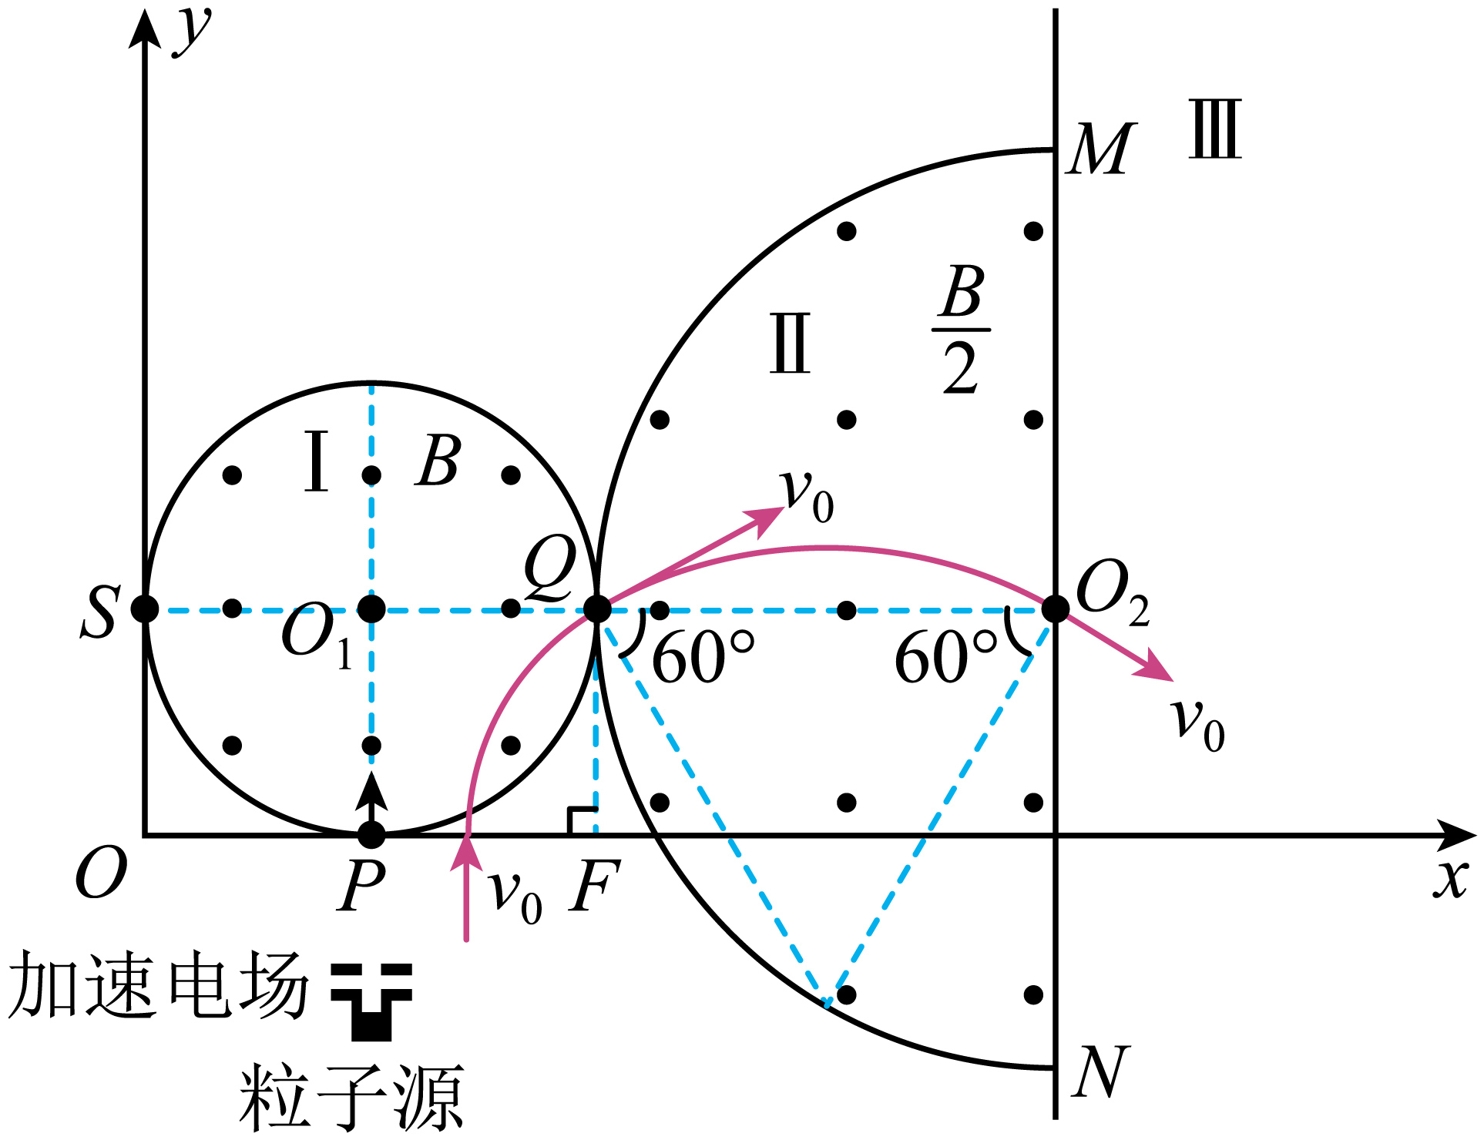
（3）如图，将速度$$v_{0}$$分解为沿y轴正方向的速度$$v_{0}$$及速度$$v^{′}$$，因为$$E=Bv_{0}$$可得$$Eq=Bqv_{0}$$，故可知沿y轴正方向的速度$$v_{0}$$产生的洛伦兹力与电场力平衡，粒子同时受到另一方向的洛伦兹力$$Bqv^{′}$$，故粒子沿y正方向做旋进运动，根据角度可知
$$v^{′}=2v_{0}sin53°=1.6v_{0}$$
故当$$v^{′}$$方向为竖直向上时此时粒子速度最大，即最大速度为
$$v_{\text{m}}=v_{0}+1.6v_{0}=2.6v_{0}$$
圆周运动半径
$$R^{″}=\frac{mv^{′}}{qB}=\frac{8mv_{0}}{5qB}=1.6R$$
根据几何关系可知此时所在的位置到y轴的距离为
$$L=R^{″}+R^{″}sin53°+2R+2R=6.88R=\frac{172mv_{0}}{25Bq}$$
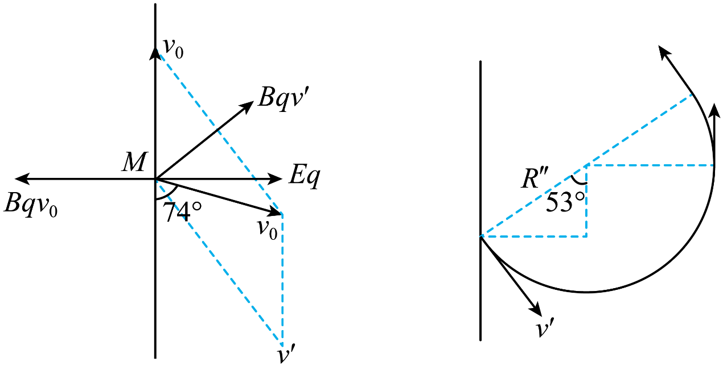
24．如图，有一内半径为2r、长为L的圆筒，左右端面圆心O′、O处各开有一小孔。以O为坐标原点，取O′O方向为x轴正方向建立xyz坐标系。在筒内x ≤ 0区域有一匀强磁场，磁感应强度大小为B，方向沿x轴正方向；筒外x ≥ 0区域有一匀强电场，场强大小为E，方向沿y轴正方向。一电子枪在O′处向圆筒内多个方向发射电子，电子初速度方向均在xOy平面内，且在x轴正方向的分速度大小均为v₀。已知电子的质量为m、电量为e，设电子始终未与筒壁碰撞，不计电子之间的相互作用及电子的重力。
（1）若所有电子均能经过O进入电场，求磁感应强度B的最小值；
（2）取（1）问中最小的磁感应强度B，若进入磁场中电子的速度方向与x轴正方向最大夹角为θ，求tanθ的绝对值；
（3）取（1）问中最小的磁感应强度B，求电子在电场中运动时y轴正方向的最大位移。
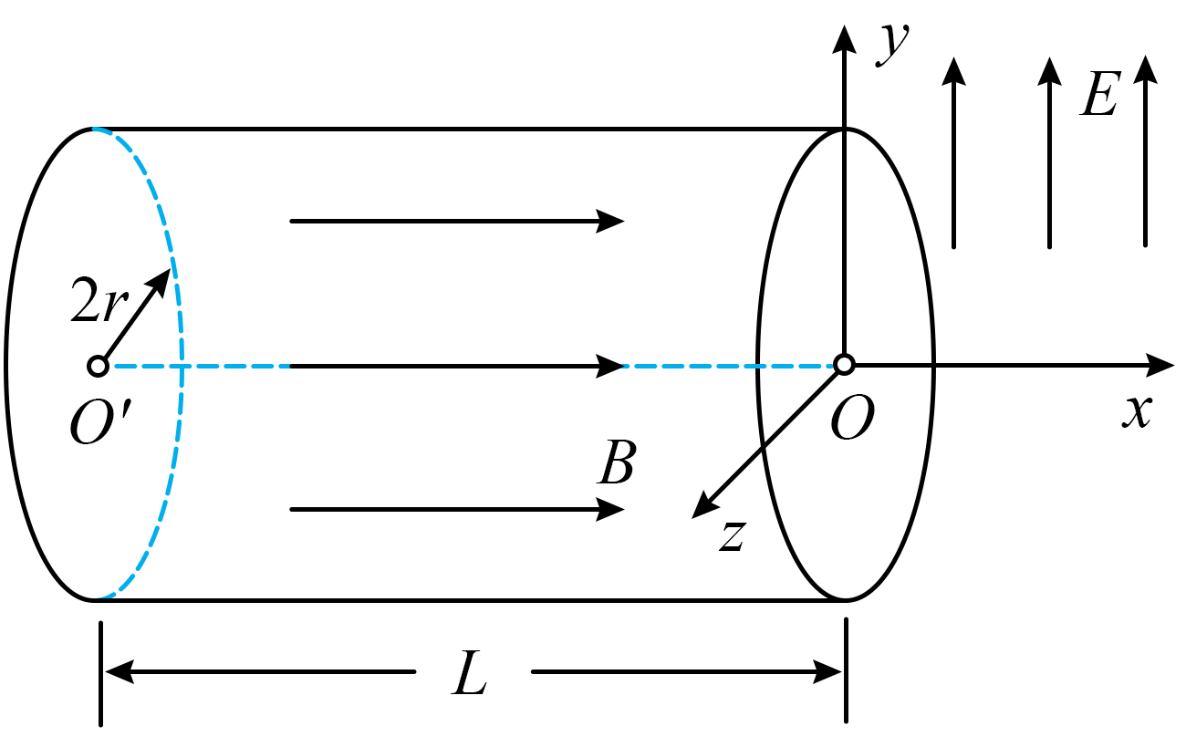
【答案】（1）$$\frac{2πmv_{0}}{eL}$$；（2）$$\frac{2πr}{L}$$；（3）$$\frac{2π^{2}r^{2}v_{0}^{2}m}{EeL^{2}}$$
【难度】0.65
【知识点】带电粒子在圆（弧）形边界磁场中运动、粒子由磁场进入电场
【详解】（1）电子在匀强磁场中运动时，将其分解为沿x轴的匀速直线运动和在yOz平面内的匀速圆周运动，设电子入射时沿y轴的分速度大小为$$v_{y}$$，由电子在x轴方向做匀速直线运动得
$$L=v_{0}t$$
在yOz平面内，设电子做匀速圆周运动的半径为R，周期为T，由牛顿第二定律知
$$Bev_{y}=m\frac{v_{y}^{2}}{R}$$
可得
$$R=\frac{mv_{y}}{Be}$$
且
$$T=\frac{2πR}{v_{y}}=\frac{2πm}{Be}$$
由题意可知所有电子均能经过O进入电场，则有
$$t=nT\left(n=1,2,3,⋯\right)$$
联立得
$$B=\frac{2πnmv_{0}}{eL}$$
当$$n=1$$时，B有最小值，可得
$$B_{min}=\frac{2πmv_{0}}{eL}$$
（2）将电子的速度分解，如图所示
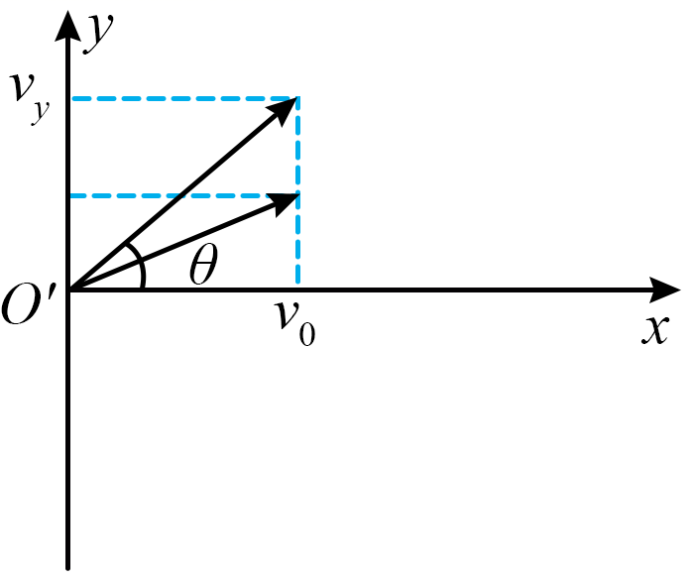
有
$$tanθ=\frac{v_{y}}{v_{0}}$$
当$$tanθ$$有最大值时，$$v_{y}$$最大，R最大，此时$$R=r$$，又
$$B=\frac{2πmv_{0}}{eL}$$，$$R=\frac{mv_{y}}{Be}$$
联立可得
$$v_{y\text{m}}=\frac{2πv_{0}r}{L}$$，$$tanθ=\frac{2πr}{L}$$
（3）当$$v_{y}$$最大时，电子在电场中运动时沿y轴正方向有最大位移$$y_{\text{m}}$$，根据匀变速直线运动规律有
$$y_{\text{m}}=\frac{v_{y\text{m}}^{2}}{2a}$$
由牛顿第二定律知
$$a=\frac{Ee}{m}$$
又
$$v_{y\text{m}}=\frac{2πv_{0}r}{L}$$
联立得
$$y_{\text{m}}=\frac{2π^{2}r^{2}v_{0}^{2}m}{EeL^{2}}$$
25．我国“天宫”空间站采用霍尔推进器控制姿态和修正轨道。图为某种霍尔推进器的放电室（两个半径接近的同轴圆筒间的区域）的示意图。放电室的左、右两端分别为阳极和阴极，间距为d。阴极发射电子，一部分电子进入放电室，另一部分未进入。稳定运行时，可视为放电室内有方向沿轴向向右的匀强电场和匀强磁场，电场强度和磁感应强度大小分别为E和$$B_{1}$$；还有方向沿半径向外的径向磁场，大小处处相等。放电室内的大量电子可视为处于阳极附近，在垂直于轴线的平面绕轴线做半径为R的匀速圆周运动（如截面图所示），可与左端注入的氙原子碰撞并使其电离。每个氙离子的质量为M、电荷量为$$+e$$，初速度近似为零。氙离子经过电场加速，最终从放电室右端喷出，与阴极发射的未进入放电室的电子刚好完全中和。
已知电子的质量为m、电荷量为$$−e$$；对于氙离子，仅考虑电场的作用。
（1）求氙离子在放电室内运动的加速度大小a；
（2）求径向磁场的磁感应强度大小$$B_{2}$$；
（3）设被电离的氙原子数和进入放电室的电子数之比为常数k，单位时间内阴极发射的电子总数为n，求此霍尔推进器获得的推力大小F。
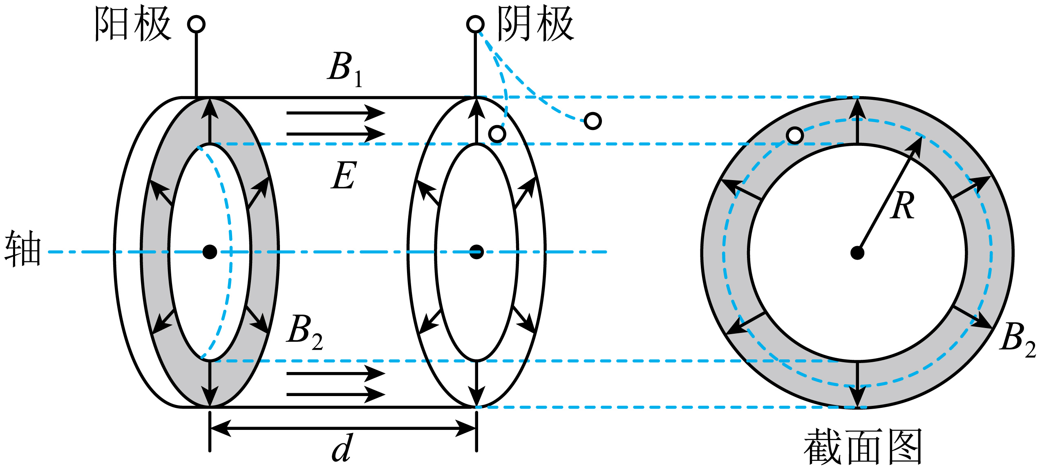
【答案】（1）$$a=\frac{eE}{M}$$；（2）$$B_{2}=\frac{mE}{eRB_{1}}$$；（3）$$F=\frac{nk\sqrt{2eMEd}}{1+k}$$
【难度】0.4
【知识点】动量定理的内容、粒子由电场进入磁场
【详解】（1）对于氙离子，仅考虑电场的作用，则氙离子在放电室时只受电场力作用，由牛顿第二定律
$$eE=Ma$$
解得氙离子在放电室内运动的加速度大小
$$a=\frac{eE}{M}$$
（2）电子在阳极附近在垂直于轴线的平面绕轴线做半径做匀速圆周运动，则轴线方向上所受电场力与径向磁场给的洛伦兹力平衡，沿着轴线方向的匀强磁场给的洛伦兹力提供向心力，即
$$eE=evB_{2}$$，$$evB_{1}=\frac{mv^{2}}{R}$$
解得径向磁场的磁感应强度大小为
$$B_{2}=\frac{mE}{eRB_{1}}$$
（3）单位时间内阴极发射的电子总数为n，被电离的氙原子数和进入放电室的电子数之比为常数k，设单位时间内进入放电室的电子数为$$n_{1}$$，则未进入的电子数为$$n−n_{1}$$，设单位时间内被电离的氙离子数为$$N$$,则有
$$\frac{N}{n_{1}}=k$$
已知氙离子数从放电室右端喷出后与未进入放电室的电子刚好完全中和，则有
$$N=n−n_{1}$$
联立可得单位时间内被电离的氙离子数为
$$N=\frac{nk}{1+k}$$
氙离子经电场加速，有
$$eEd=\frac{1}{2}Mv_{1}^{2}$$
时间$$\text{Δ}t$$内氙离子所受到的作用力为$$F^{′}$$，由动量定理有
$$F^{′}⋅\text{Δ}t=N⋅Δt⋅Mv_{1}$$
解得
$$F^{′}=\frac{nk\sqrt{2eMEd}}{1+k}$$
由牛顿第三定律可知，霍尔推进器获得的推力大小
$$F^{′}=F$$
则
$$F=\frac{nk\sqrt{2eMEd}}{1+k}$$

